Общество с ограниченной ответственностью «Альта Текнолоджи»
Юридический адрес: 124527, г. Москва, г. Зеленоград, корп. 847, помещение XI
Фактический адрес: 124527, г. Москва, г. Зеленоград, корп. 847, помещение XI

«СЛУЖБА ЗАБОТЫ»

ИНСТРУКЦИЯ ПО УСТАНОВКЕ И ЭКСПЛУАТАЦИИ

СОДЕРЖАНИЕ
1 Термины и сокращения 3
2 Информация, необходимая для установки и эксплуатации экземпляра ПО, предоставленного на экспертизу 5
2.1 Установка компонентов Решения 5
2.2 Запуск и проверка компонентов Решения 10

Термины и сокращения
Перечень используемых терминов представлен в таблице ниже (Таблица 1).
Таблица 1 – Перечень терминов
Термин | Определение
Решение | Решение «Служба заботы»
Объект | Граница изоляции данных в Решении (склад, производственный цех, строительная площадка, группа складов и т.п.), в рамках которой ведутся пользователи, настройки и операционные данные
Узел контроля | Стационарный или мобильный пост, заведённый в Решении в рамках объекта
Стационарный пост | Точка автоматического контроля наличия СИЗ у сотрудников при проходе, оснащённая промышленным компьютером, UHF RFID-считывателем, антеннами и монитором
Мобильный пост | ТСД с установленным приложением Решения, используемый для складских операций и индивидуальной проверки сотрудников
Ключ привязки | Ключ, формируемый при заведении стационарного поста в веб-интерфейсе и используемый для привязки устройства к узлу контроля
Сервер управления | Компонент инфраструктуры (Waka), обеспечивающий регистрацию терминалов сбора данных, учёт лицензий и доставку пакетов интерфейса приложения мобильного поста на терминалы
Идентификатор терминала (TerminalId) | Идентификатор записи терминала в сервере управления; используется совместно с PIN-кодом активации при активации терминала
PIN-код активации | Код, формируемый при создании записи терминала в сервере управления; совместно с идентификатором терминала подтверждает право устройства на активацию
Тип СИЗ | Учётная позиция номенклатуры СИЗ заказчика, которой оперируют нормы, контроль на постах, контроль остатков и аналитика
Модель СИЗ | Изделие конкретного производителя, код которого записан в RFID-метку; при приёмке модель сопоставляется с типом СИЗ
Карантин | Признак экземпляра СИЗ, модель которого не сопоставлена с типом СИЗ в объекте
Дежурный СИЗ | Экземпляр СИЗ, не закреплённый за конкретным сотрудником и используемый разными работниками либо гостями
Производственная роль | Рабочее место сотрудника, для которого задаётся норма СИЗ; сотруднику может быть назначено несколько производственных ролей
Норма | Перечень типов СИЗ, положенных по производственной роли
Карточка нарушения | Запись о нарушении, автоматически создаваемая по событию-источнику и подлежащая разбору
Зона | Группа стационарных постов, используемых в качестве входов и выходов, для контроля присутствия сотрудников и времени их нахождения
Транспондер | Приёмопередающее устройство, посылающее сигнал в ответ на принятый сигнал
Near Field Communication | Технология беспроводной передачи данных малого радиуса действия; в Решении используется для считывания карт СКУД сотрудников
Radio Frequency IDentification | Способ автоматической идентификации объектов, в рамках которого посредством радиосигналов считываются или записываются данные, хранящиеся в транспондерах
Ultra High Frequency | Ультравысокие частоты, диапазон радиоволн с длиной волны от 1 м до 10 см (частота от 300 МГц до 3 ГГц)
Перечень используемых сокращений представлен в таблице ниже (Таблица 2).
Таблица 2 – Перечень сокращений
Сокращение | Расшифровка
ПО | Программное обеспечение
СИЗ | Средства индивидуальной защиты
СКУД | Система контроля и управления доступом
ТСД | Терминал сбора данных
ФИО | Фамилия, имя, отчество
NFC | Near Field Communication
RFID | Radio Frequency IDentification
UHF | Ultra High Frequency

Информация, необходимая для установки и эксплуатации экземпляра ПО, предоставленного на экспертизу

Установка компонентов Решения

Установка серверного ПО Решения

Требования к аппаратному и программному обеспечению
Требования к аппаратному обеспечению серверной платформы (расчёт на один объект, до 200 сотрудников, до 100 проходов в смену):
- сервер (дискретный или виртуальный) под управлением ОС Linux x86-64; рекомендуемая конфигурация: 8 ядер vCPU, оперативная память не менее 16 ГБ, дисковая подсистема не менее 200 ГБ (SSD) — итоговые требования уточняются при развёртывании исходя из масштаба объекта (число постов, сотрудников, интенсивность проходов);
- сетевой интерфейс Ethernet с доступом стационарных постов и терминалов сбора данных к серверу;
- при развёртывании на единой серверной платформе — ресурсы виртуализации, обеспечивающие суммарные требования компонентов (СУБД, брокер событий, микросервисы, веб-интерфейс).
Примечание: серверное ПО Решения подлежит развёртыванию как на дискретных серверных платформах, так и на единой серверной платформе с применением средств виртуализации. Одна инсталляция серверного ПО Решения обеспечивает возможность обслуживания нескольких объектов.
Требование к предустановленному программному обеспечению: операционная система Linux x86-64 (серверный дистрибутив) с установленным контейнерным окружением:
- Docker Engine с плагином docker compose — для trial-развёртывания на отдельном сервере;
- кластер Kubernetes с установленным Helm 3 — для промышленного развёртывания;
- доступ к реестру контейнерных образов dore.altatec.ru либо настроенный локальный реестр образов.
Примечание: все серверные компоненты Решения поставляются в составе инсталляции в виде контейнерных образов и отдельной предустановки не требуют.
Требование к программному обеспечению рабочих мест пользователей: веб-браузер для доступа к веб-интерфейсу Решения — актуальные стабильные версии Google Chrome, Mozilla Firefox, Microsoft Edge, Яндекс.Браузера.
Примечание: рекомендуется использовать последнюю стабильную (stable) версию веб-браузера, доступную на официальном сайте компании-разработчика.
Дополнительные требования:
- наличие сетевого доступа стационарных и мобильных постов к центральному серверу;
- наличие доступа к почтовому серверу в целях доставки уведомлений по электронной почте.
Примечание: по умолчанию исходящая почта перехватывается SMTP-заглушкой mailpit и адресатам не доставляется, в целях обеспечения возможности доставки уведомлений необходимо указать адрес сервера, порт и учётную запись отправителя в переменных окружения сервиса уведомлений (Notify__Email__Host, Notify__Email__Port, Notify__Email__From).

Подготовительные действия
До начала установки Решения должны быть выполнены следующие подготовительные действия:
- Получить дистрибутив Решения (контейнерные образы из реестра либо пакет развёртывания) и убедиться в его соответствии поставляемой версии.
- Убедиться в наличии сетевого доступа между серверной платформой, стационарными постами и терминалами сбора данных (требования приведены в п. 2.1.1.1).
- Убедиться в наличии доступа серверной платформы к почтовому серверу для отправки уведомлений по электронной почте.
- Подготовить учётные данные администратора объекта для первичного входа в веб-интерфейс.
- Для стационарных постов — выполнить монтаж оборудования (промышленный компьютер, считыватель, антенны, монитор) согласно требованиям размещения (п. 2.1.2.1).
- Подготовить нормативно-справочную информацию для загрузки: справочники типов и моделей СИЗ, производственные роли и нормы, данные сотрудников.

Описание процедуры установки
Установка серверного ПО Решения (trial-развёртывание на отдельном сервере):
- Скопировать пакет развёртывания на серверную платформу.
- Выполнить развёртывание штатным средством поставки — скриптом release.sh из каталога deploy/trial: скрипт получит контейнерные образы из реестра и запустит контейнеры инфраструктуры, затем микросервисы Решения и веб-интерфейс.
Примечание: компоненты стартуют автоматически с контролем зависимостей.
- Дождаться завершения инициализации и миграций схемы базы данных: базовые схемы, роли и начальные данные применяются механизмом initdb PostgreSQL при первом старте на пустом томе (00-init.sql); инкрементальные миграции выполняются сервисом edge-gateway при старте (DbUp; при ошибке миграции старт сервиса останавливается).
Примечание: в Kubernetes миграции выполняет отдельная задача db-init, запускаемая автоматически перед установкой и обновлением релиза.
- Проверить готовность: командой docker compose ps убедиться, что все контейнеры запущены, и открыть адрес http://<адрес-сервера>:8080/healthz — служба должна вернуть успешный ответ.
Примечание: по умолчанию после выполнения развёртывания в контуре открыты служебные порты компонентов инфраструктуры: 5432 (PostgreSQL), 9092 и 19092 (брокер событий), 16686 (веб-интерфейс Jaeger), 8025 (веб-интерфейс mailpit) и 1025 (SMTP mailpit). Доступ к указанным портам должен быть ограничен средствами защиты от несанкционированного доступа, применяемыми на объекте внедрения Решения (например, межсетевым экраном).
- Открыть веб-интерфейс по адресу http://<адрес-сервера>:8080 и выполнить вход (п. 2.2.1.1).
Для промышленного развёртывания на Kubernetes установить helm-чарты сервисов из состава поставки с указанием реестра образов и тега версии; параметры окружения (строки подключения, состав топиков) задаются в values-файлах чартов.

Установка ПО стационарного поста

Требования к аппаратному и программному обеспечению
Требования к аппаратному обеспечению:
- промышленный компьютер под управлением ОС Windows x64: процессор x86-64 (не менее 4 ядер), оперативная память не менее 8 ГБ, накопитель не менее 64 ГБ, порт Ethernet для подключения к сети объекта;
- UHF RFID-считыватель (модель — согласно спецификации поставляемой конфигурации стационарного поста);
- антенны UHF RFID (модели и количество — согласно проекту зоны контроля);
- монитор для отображения результатов контроля.
Требование к предустановленному программному обеспечению:
- операционная система Microsoft Windows 10/11 x64;
- ПО стационарного поста в составе, согласованном с поставляемой версией пакета плагина Care.Post;
- компоненты взаимодействия с UHF RFID-считывателями — распространяемые библиотеки служб устройств ПО стационарного поста (считыватели Silion, Cykeo), поставляются в составе пакета плагина Care.Post;
- сетевой доступ к центральному серверу Решения (HTTP/HTTPS к шлюзу).
Требования к размещению оборудования:
- направленные антенны устанавливаются с двух сторон прохода, дальность считывания RFID-меток составляет 3–5 м;
- зоны считывания соседних стационарных постов не должны пересекаться.
Дополнительные требования: наличие сетевого доступа к центральному серверу.
Примечание: при отсутствии связи с центральным сервером стационарный пост продолжает функционировать, сведения о зарегистрированных событиях передаются на центральный сервер после восстановления связи.

Описание процедуры установки
Установка ПО стационарного поста выполняется на промышленный компьютер с установленной средой выполнения постового ПО:
- Получить пакет плагина Care.Post (ZIP-архив, сборка win-x64) из состава поставки Решения.
- Скопировать пакет в каталог пакетов ПО стационарного поста на промышленном компьютере.
- Перезапустить ПО стационарного поста — плагин Care.Post будет загружен автоматически (признак успешной загрузки — запись «CarePost: plugin v<версия> — старт сервиса.» в журнале ПО стационарного поста).
- Убедиться, что RFID-считыватель и антенны подключены и опознаются ПО стационарного поста (конфигурация ридеров вносится в настройках ПО стационарного поста, п. 2.2.2.3).
- Выполнить привязку поста к узлу контроля (п. 2.2.2.1).

Установка приложения мобильного поста

Требования к аппаратному и программному обеспечению
Требования к аппаратному обеспечению (терминал сбора данных):
- UHF RFID-считыватель, диапазон частот 860–960 МГц;
- сетевой интерфейс Wi-Fi 802.11, для строительных площадок и удалённых объектов – дополнительно 4G/LTE;
- Примечание: рекомендуется использовать устройство со степенью защиты корпуса не ниже IP54 – для складских помещений, IP65 с ударопрочностью от 1,5 м и морозостойким аккумулятором – для строительных площадок, комплектуемое сменным аккумулятором.
Требование к предустановленному программному обеспечению:
- операционная система Android (актуальная стабильная версия, поддерживаемая моделью терминала);
- приложение мобильного поста (устанавливается согласно п. 2.1.3.2);
- настроенный доступ Wi-Fi к сети объекта с выходом на центральный сервер Решения (работа приложения возможна только при постоянном соединении с сервером).
Дополнительные требования: наличие постоянной связи с центральным сервером.

Регистрация терминала в сервере управления
Регистрация терминала выполняется администратором сервера управления до установки приложения на терминал:
- Войти в веб-интерфейс сервера управления.
- Убедиться в наличии действующей лицензии со свободным местом для подключения терминала (при отсутствии — обратиться к администратору сервера управления для расширения лицензии).
- Создать запись терминала: указать имя терминала, идентификатор терминала (TerminalId), PIN-код активации и профиль терминала с назначенным пакетом интерфейса мобильного поста (актуальная версия пакета интерфейса входит в комплект поставки и загружается на сервер управления).
- Передать специалисту, выполняющему установку, пару «идентификатор терминала + PIN-код активации».
Примечание: пара «идентификатор терминала + PIN-код активации» обеспечивает подключение одного физического устройства: при активации другого устройства с той же парой токен прежнего устройства отзывается сервером управления автоматически.

Описание процедуры установки
Установка приложения мобильного поста выполняется на терминал сбора данных:
- Получить файл установки приложения мобильного поста (APK) из состава поставки Решения.
- На терминале разрешить установку приложений из полученного источника и установить APK-файл.
- Подготовить на терминале файл конфигурации stand_settings.json, содержащий адрес сервера управления, затем запустить приложение.
Примечание: адрес сервера считывается из файла конфигурации, ввод через графический интерфейс не осуществляется.
- Убедиться, что терминал подключён к Wi-Fi сети объекта и сервер доступен (приложение проверяет соединение при входе).
- При работе по защищённому соединению (HTTPS) с сертификатами внутреннего удостоверяющего центра установить на терминал корневой сертификат ЦС из состава поставки (Настройки → Безопасность → Установка сертификата) и убедиться, что страница входа Решения открывается в браузере терминала без предупреждения об использовании недоверенного сертификата.
Примечание: на терминал устанавливается только корневой сертификат; серверные сертификаты и файлы цепочки устанавливать не требуется.
- Выполнить активацию терминала в сервере управления посредством ввода идентификатора терминала (TerminalId) и PIN-код активации при первом запуске, затем нажать «Активировать» — сервер управления проверит лицензию и пару идентификатор+PIN-код, привяжет устройство к записи терминала, после чего приложение загрузит и запустит пакет интерфейса мобильного поста.
Примечание: возможны ошибки активации вида «терминал не найден» — означает факт использования неверного идентификатора либо PIN-код, либо что запись терминала не создана, «нет свободного места лицензии» — исчерпаны места лицензии сервера управления.
- Выполнить привязку ТСД к узлу контроля (п. 2.2.3.1).
- Выполнить вход под учётной записью с ролью R3 (п. 2.2.3.2).

Запуск и проверка компонентов Решения
Порядок запуска компонентов Решения:
- Запустить серверные компоненты: контейнеры инфраструктуры (PostgreSQL, Redpanda, Jaeger), затем микросервисы (core, stock, events, notify, edge-gw) и веб-интерфейс (web); при развёртывании через docker compose все компоненты запускаются одной командой docker compose up -d со встроенным контролем порядка старта.
- Убедиться в готовности серверных компонентов: проверить состояние контейнеров и получить успешный ответ по адресу http://<адрес-сервера>:8080/healthz.
- Включить промышленные компьютеры стационарных постов — ПО постов стартует автоматически; убедиться, что пост привязан к узлу контроля и получает справочные данные (на мониторе отображается штатный экран поста без индикации отсутствия связи).
- Включить терминалы сбора данных, запустить приложение мобильного поста и убедиться в наличии связи с сервером.
Примечание: при первом подключении необходимо выполнить привязку ТСД к узлу контроля (п. 2.2.3.1).
- Открыть веб-интерфейс по адресу http://<адрес-сервера>:8080 и выполнить вход (п. 2.2.1.1).
Каждый сценарий представляет собой набор пронумерованных шагов, последовательность выполнения каждого шага определяется его номером (шаг 1 – первый шаг каждого сценария).
Сценарии выполняются последовательно в порядке, приведённом далее.

Веб-интерфейс

Авторизация
- Открыть веб-браузер, ввести адрес веб-интерфейса Решения в адресную строку и перейти по указанному адресу.
Примечание: в trial-развёртывании веб-интерфейс доступен по адресу http://<адрес-сервера>:8080, шифрование не используется. В промышленном развёртывании по схеме docker compose соединения HTTPS принимает контейнер веб-интерфейса — в него встроен сервер nginx (порты 80 и 443). В развёртывании Kubernetes шифрование обеспечивают средства Gateway API кластера (маршрут HTTPRoute подключается к общему Gateway). Отдельный обратный прокси-сервер во всех вариантах развёртывания не используется.
- Выбрать объект и указать данные учётной записи пользователя в отобразившейся форме.
Примечание: данные учётной записи администратора объекта по умолчанию – логин admin, пароль 111111 (роль R1 «администратор объекта»). Пароль подлежит смене при вводе системы в промышленную эксплуатацию.
- Подтвердить вход.
Примечание: при превышении установленного количества неуспешных попыток входа учётная запись временно блокируется; по истечении срока действия пароля при входе требуется его смена (за исключением учётной записи администратора объекта); веб-сессия завершается по истечении установленного времени бездействия.
Ожидаемый результат: в окне веб-браузера отобразится веб-интерфейс Решения, состав разделов которого определяется ролями доступа пользователя.
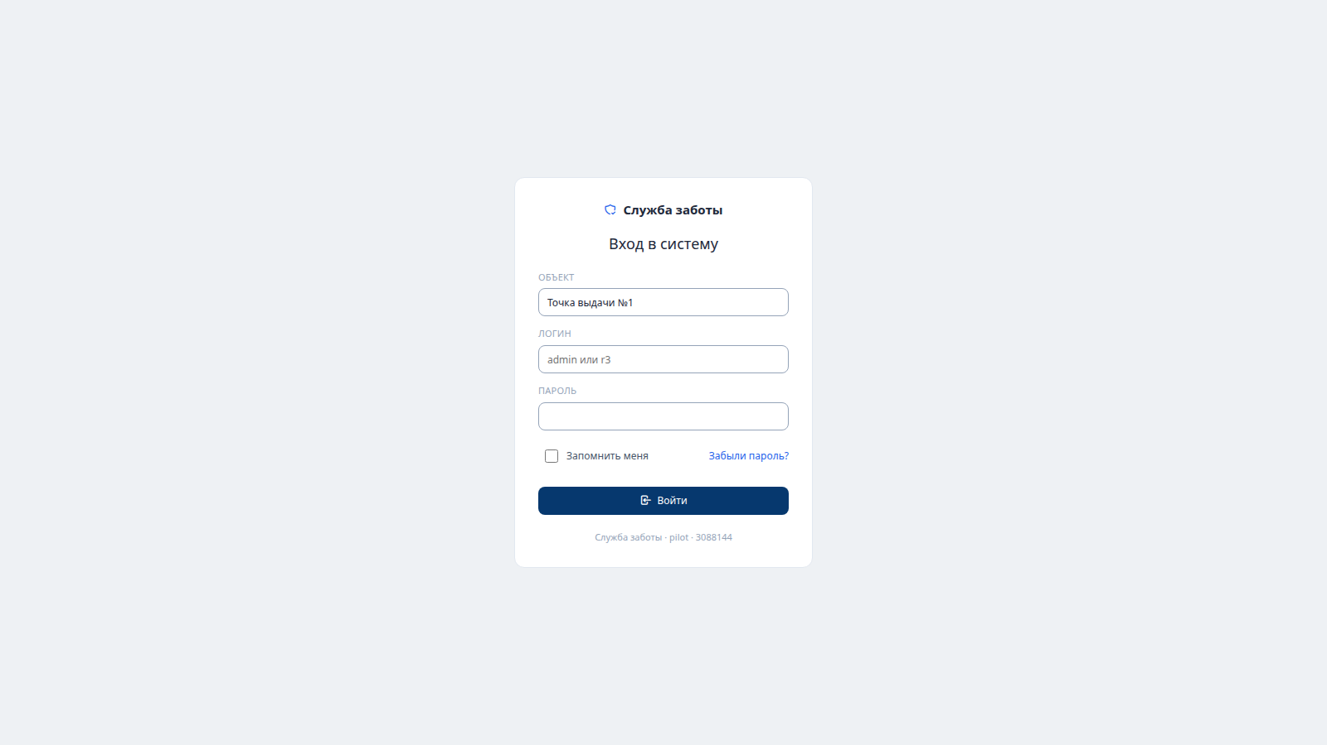
Рисунок 1 – Экран авторизации веб-интерфейса Решения

Управление учётными записями пользователей
Данный раздел содержит сведения об учётных записях пользователей объекта. Управление учётными записями доступно администратору объекта и руководителю отдела охраны труда.
Внимание:
- пользователю может быть назначено несколько ролей доступа;
- учётные записи пользователей не удаляются, прекращение доступа осуществляется посредством блокировки учётной записи;
- назначение роли администратора объекта при управлении учётными записями не предусмотрено, учётная запись администратора объекта является встроенной и редактированию не подлежит.
- В веб-интерфейсе перейти в раздел «Настройки» → «Пользователи» (маршрут /settings/users) — откроется список учётных записей объекта.
- Нажать кнопку «Добавить пользователя» — откроется форма создания учётной записи.
- Заполнить поля «Логин» (обязательное), «Отображаемое имя», «Электронная почта».
- В списке ролей выбрать одну или несколько ролей пользователя (минимум одна обязательна): R2 — руководитель ОТ, R3 — работник склада, R4 — снабженец, R5/R6 — только чтение.
- Заполнить поле «Пароль» (обязательно при создании учётной записи).
- Нажать кнопку «Сохранить» — учётная запись появится в списке пользователей.
- Для изменения записи выбрать пользователя в списке, нажать «Редактировать», изменить отображаемое имя или состав ролей и нажать «Сохранить».
- Для блокировки либо восстановления доступа открыть форму редактирования пользователя (кнопка «Редактировать») и установить статус «Заблокирован» либо «Активен».
- Для сброса пароля выбрать пользователя в списке и в контекстном меню строки выбрать «Сбросить пароль», затем задать новый пароль (активные сеансы пользователя завершаются).
- Для блокировки либо восстановления доступа воспользоваться контекстным меню строки пользователя: «Заблокировать» либо «Разблокировать» (те же действия доступны через форму редактирования — шаг 8).
- Для выгрузки списка пользователей нажать кнопку «Выгрузка CSV».
Ожидаемый результат: изменения учётной записи сохранены, сведения о выполненном действии зафиксированы в аудит-журнале объекта.
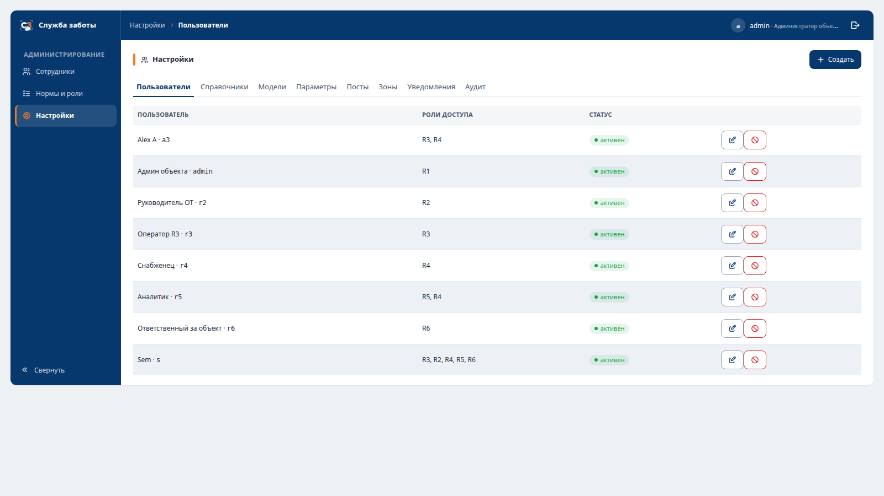
Рисунок 2 – Раздел «Настройки» → «Пользователи» веб-интерфейса

Управление системными настройками объекта
Данный раздел содержит параметры, применяемые в рамках объекта: пороговые значения «срок близок» для поверки и замены СИЗ, параметры безопасности учётных записей (количество неуспешных попыток входа, длительность автоматической блокировки, срок действия пароля, требования к паролю, время бездействия веб-сессии), а также срок хранения записей аудит-журнала. Изменение параметров доступно администратору объекта.
- В веб-интерфейсе перейти в раздел «Настройки» → «Параметры» (маршрут /settings/params).
- Заполнить реквизиты объекта: «Наименование», «Работодатель», «ИНН» (все поля обязательны — используются в печатных формах).
- Заполнить системные настройки объекта, в том числе пороги «срок близок» по замене и по поверке СИЗ (в днях до наступления срока).
- Нажать кнопку «Сохранить» — изменения применяются немедленно и фиксируются в аудит-журнале.
Ожидаемый результат: значения параметров сохранены и применяются в рамках объекта, сведения о выполненном действии зафиксированы в аудит-журнале объекта.
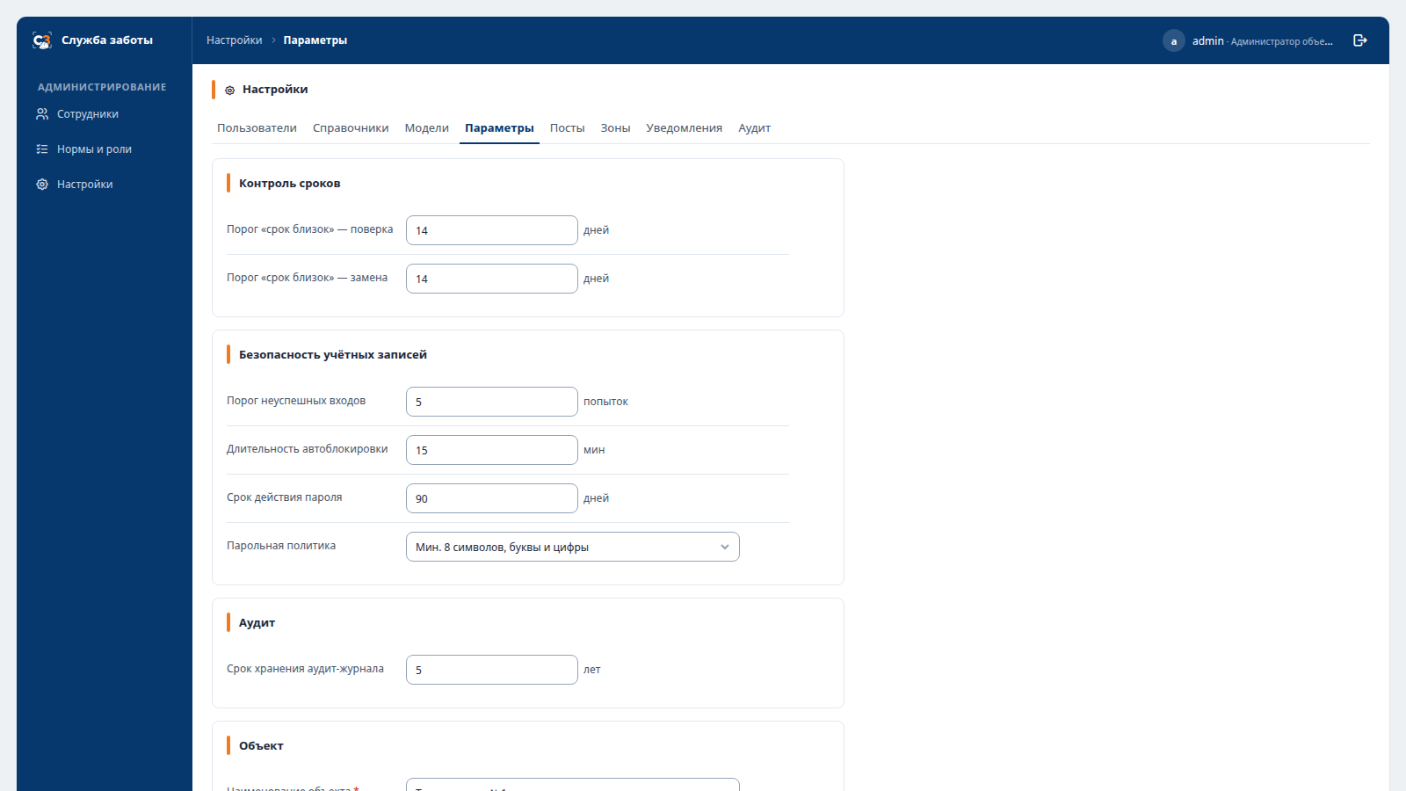
Рисунок 3 – Раздел «Настройки» → «Параметры» веб-интерфейса

Настройка матрицы уведомлений
Матрица уведомлений определяет порядок оповещения по каждому типу события: «нарушение на посту», «превышение времени в зоне», «паттерн», «подходит срок», «остатки». Для каждого типа события указываются роли доступа адресатов и канал доставки; режим отправки (немедленно либо накопительно) фиксирован типом события и не настраивается; для накопительных типов событий («паттерн поведения», «подходит срок») задаётся период сводки, для типа «подходит срок» — дополнительно порог в днях. Настройка доступна администратору объекта.
- В веб-интерфейсе перейти в раздел «Настройки» → «Уведомления» (маршрут /settings/notifications) — отобразится матрица правил объекта (по одному правилу на каждый тип события).
- Открыть правило требуемого типа события: «нарушение на посту», «превышение времени в зоне», «подходит срок», «паттерн поведения», «остатки ниже порога».
- Ознакомиться с текущим режимом рассылки: «нарушение на посту», «превышение времени в зоне», «остатки ниже порога» — немедленно (уведомление при каждом событии); «паттерн поведения», «подходит срок» — накопительно (сводка за период).
Примечание: возможность редактирования режима рассылки отсутствует.
- Для накопительных типов событий («паттерн поведения», «подходит срок») задать период сводки — значение и единицу (дни либо часы); для типа «подходит срок» дополнительно указывается порог в днях (появляется при заданном периоде сводки).
- Отметить роли-получателей уведомления (электронные адреса берутся из карточек пользователей этих ролей); состав адресатов заменяется целиком, минимум одна роль обязательна.
Примечание: изменения сохраняются автоматически и вступают в силу непосредственно после их внесения.
Примечание: отключение уведомлений по типу события не предусмотрено; уведомление направляется всем пользователям объекта, которым назначена роль доступа адресата.
Ожидаемый результат: настройки матрицы сохранены, уведомления формируются в соответствии с заданными правилами.
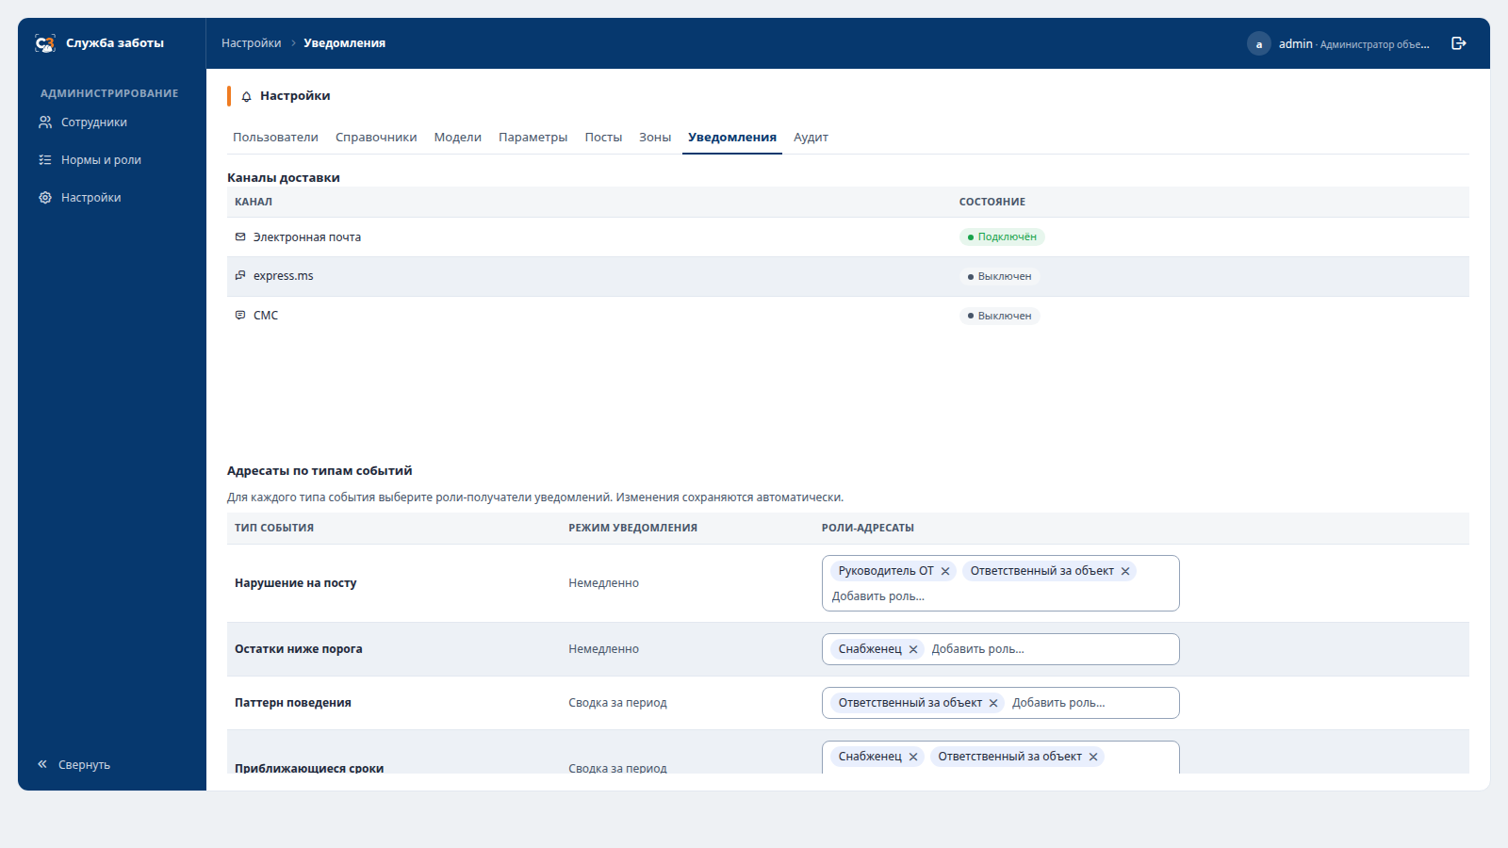
Рисунок 4 – Раздел «Настройки» → «Уведомления» веб-интерфейса

Управление узлами контроля
Данный раздел содержит сведения об узлах контроля объекта. Управление узлами контроля доступно администратору объекта.
При заведении узла контроля указываются его тип (стационарный пост либо мобильный пост) и наименование. Для стационарного поста дополнительно указываются:
- режим проверки производственных ролей: «любая» либо «конкретные» с указанием перечня ролей;
- интервал накопления считываний меток (в интерфейсе — «окно дочитывания меток»), определяющий момент первого отображения результата контроля на мониторе;
- интервал времени на исправление (в интерфейсе — «окно на исправление»), в течение которого повторный проход с полным комплектом СИЗ отменяет создание карточки нарушения (значение «0» означает создание карточки сразу);
- признак определения физического направления движения.
Внимание:
- тип узла контроля после заведения не изменяется;
- для каждого узла контроля формируется ключ привязки, используемый при привязке устройств (стационарный пост и терминал сбора данных) к узлу контроля;
- повторное формирование ключа привязки либо перевод узла контроля в архив отключает привязанное устройство.
- В веб-интерфейсе перейти в раздел «Настройки» → «Посты» (маршрут /settings/posts) — откроется список узлов контроля (постов) объекта.
- Нажать кнопку «Добавить пост» — откроется форма узла контроля.
- Заполнить наименование поста и точку прохода.
- Задать интервал накопления считываний меток — поле «Окно дочитывания меток» (1–2 с) и интервал времени на исправление — поле «Окно на исправление» (в минутах; значение задаётся осознанно, ориентир — 2 мин; 0 — карточка нарушения формируется сразу).
- Указать режим проверки ролей: «любая» (свёрка по любой роли проходящего) либо «конкретные» и выбрать проверяемые производственные роли.
- При необходимости включить определение направления прохода.
- Нажать кнопку «Сохранить» — узел будет создан в статусе «активна».
- Нажать кнопку «Сгенерировать» (шаг доступен пользователю с ролью R1 («администратор объекта»)) — система сформирует ключ привязки формата NNN-NNN; ключ используется при привязке к узлу контроля стационарного поста и терминала сбора данных (пп. 2.2.2.1 и 2.2.3.1).
- Для вывода узла из эксплуатации выбрать пост в списке и в контекстном меню строки выбрать «Вывести из эксплуатации»: ключ привязки аннулируется, история сохраняется.
Ожидаемый результат: узел контроля заведён и отображается в перечне узлов контроля объекта, сведения о выполненном действии зафиксированы в аудит-журнале объекта.
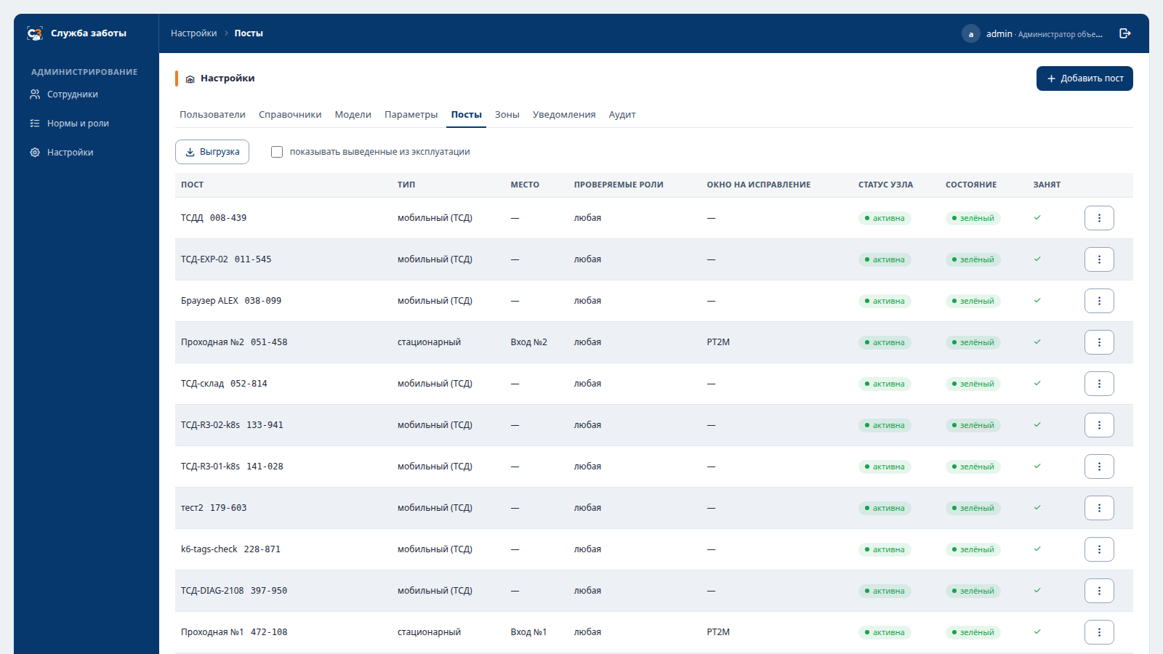
Рисунок 5 – Раздел «Настройки» → «Посты» веб-интерфейса

Управление зонами
Данный раздел содержит сведения о зонах объекта, используемых для контроля присутствия сотрудников. Управление зонами доступно администратору объекта.
Для зоны указываются наименование, лимит времени нахождения (при необходимости), а также входящие в неё стационарные посты с указанием функции каждого поста в зоне: «вход», «выход» либо «оба».
- В веб-интерфейсе перейти в раздел «Настройки» → «Зоны» (маршрут /settings/zones).
- Нажать кнопку «Добавить зону» — откроется форма зоны.
- Заполнить наименование и описание зоны.
- Добавить посты-члены зоны и для каждого указать логическую функцию: «вход», «выход» или «оба».
- При необходимости задать лимит времени пребывания в зоне (для контроля превышения).
- Нажать кнопку «Сохранить».
- Для изменения зоны выбрать её в списке, нажать «Редактировать», внести изменения и нажать «Сохранить».
- Для вывода зоны из эксплуатации выбрать «В архив», для возврата — «Вернуть из архива».
Примечание: при переводе зоны в архив незакрытые интервалы присутствия закрываются автоматически.
Ожидаемый результат: зона сохранена, присутствие сотрудников в зоне отслеживается по проходам через входящие в неё стационарные посты.
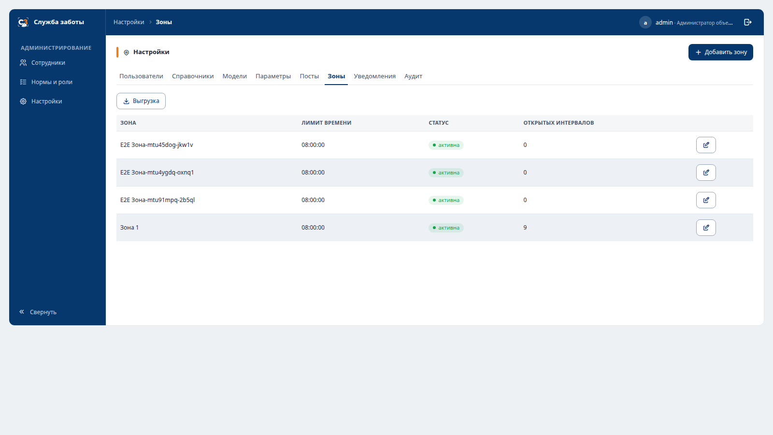
Рисунок 6 – Раздел «Настройки» → «Зоны» веб-интерфейса

Ведение справочников
Справочники расположены в разделе «Настройки» и содержат сведения о типах и моделях СИЗ, сопоставлении моделей с типами, сроках поверки и замены, причинах операций и складских ячейках. Ведение справочников доступно администратору объекта, руководителю отдела охраны труда и снабженцу.
Внимание:
- записи моделей СИЗ создаются автоматически при приёмке на основании кодов, считанных из RFID-меток;
- признак «карантин» снимается с экземпляров после создания сопоставления их модели с типом СИЗ;
- записи, на которые ссылаются экземпляры СИЗ либо нормы, переводу в архив не подлежат;
- справочники размеров являются системными и заказчиком не ведутся.
- В веб-интерфейсе перейти в раздел «Настройки» → «Справочники» (маршрут /settings/dictionaries) — вкладки «Типы СИЗ», «Основания», «Ячейки».
- Для добавления типа СИЗ нажать кнопку «Добавить тип», заполнить наименование, срок замены и межповерочный интервал (если поверка предусмотрена) и нажать «Сохранить».
- При изменении сроков у существующего типа воспользоваться предпросмотром: перед сохранением система покажет, по скольким экземплярам срок будет пересчитан.
- Для сопоставления моделей перейти в раздел «Настройки» → «Модели» (маршрут /settings/models), выбрать модель, при необходимости переименовать её и указать тип СИЗ в данном объекте; кнопка «Завести новый тип» открывает форму нового типа.
- Для правки причин списания/замены перейти на вкладку «Основания», выбрать причину, нажать «Редактировать», переименовать либо перевести в архив (системные строки не архивируются).
- Для выгрузки справочника нажать кнопку «Выгрузка CSV».
Ожидаемый результат: запись справочника сохранена, сведения о выполненном действии зафиксированы в аудит-журнале объекта.
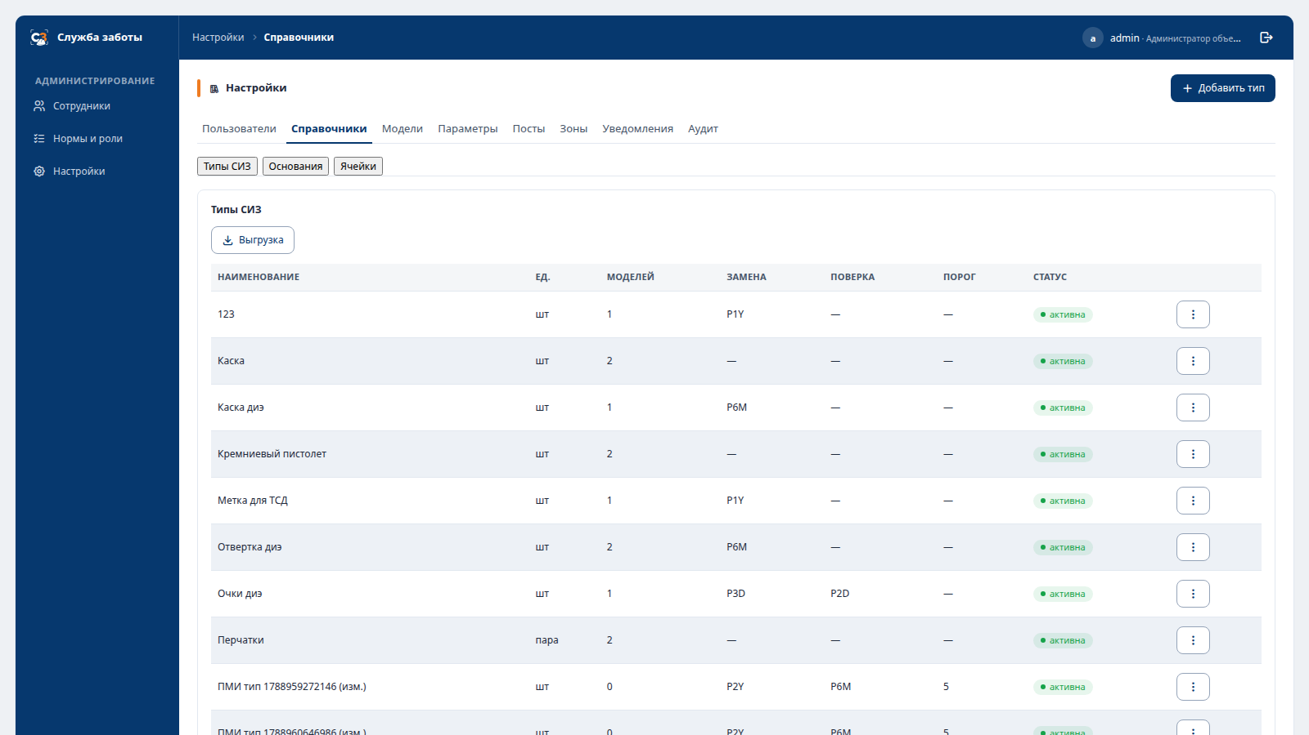
Рисунок 7 – Раздел «Настройки» → «Справочники» веб-интерфейса

Ведение производственных ролей и норм
Производственные роли и нормы СИЗ ведутся в разделе «Нормы и роли». Для каждой производственной роли определяется норма – перечень типов СИЗ, включающий базовый комплект, а также позиции, действующие в течение заданного периода.
- В веб-интерфейсе перейти в раздел «Нормы» (маршрут /norms) — откроется список производственных ролей с нормами.
- Нажать кнопку «Добавить роль», заполнить поле «Наименование» и нажать «Сохранить» (код мнемоники генерируется автоматически).
- В карточке роли нажать кнопку «Добавить позицию», выбрать тип СИЗ и период действия («Весь год» либо месяцы «с — по», допускается сезон через новый год) и нажать «Сохранить».
- Для изменения позиции нормы выбрать её в списке и нажать «Изменить позицию».
- Для удаления позиции выбрать её в контекстном меню строки и нажать «Убрать из нормы».
- Для роли доступны действия контекстного меню: «Редактировать роль», «Создать копию», «В архив» / «Вернуть из архива», «Сделать по умолчанию».
Примечание: одна из производственных ролей объекта отмечается как роль по умолчанию; данная роль назначается новым сотрудникам при импорте и переводу в архив не подлежит.
Ожидаемый результат: изменения производственной роли и нормы сохранены и применяются незамедлительно, сведения о выполненном действии зафиксированы в аудит-журнале объекта.
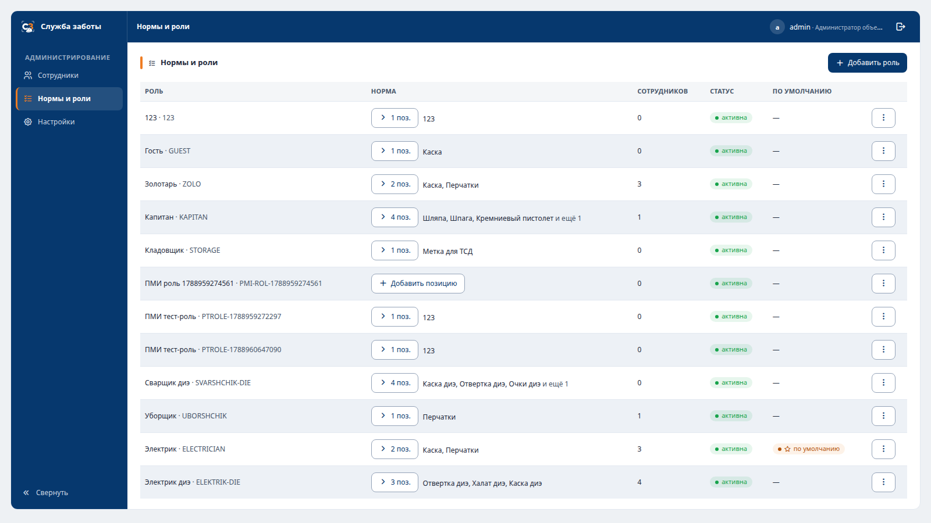
Рисунок 8 – Раздел «Нормы и роли» веб-интерфейса

Импорт сотрудников и выгрузка реестров
Импорт сведений о сотрудниках осуществляется из файла формата CSV либо JSON, содержащего табельный номер, усечённое ФИО и идентификатор карты СКУД сотрудника. Выполнение импорта доступно администратору объекта и руководителю отдела охраны труда.
Импорт выполняется в одном из режимов:
- «дописать» – добавление только новых записей (существующие записи и дубли пропускаются);
- «заменить» – приведение реестра в соответствие с файлом, при этом сотрудники, отсутствующие в файле, отмечаются как выбывшие.
Выгрузка реестров сотрудников, производственных ролей и идентификаторов карт СКУД осуществляется в разделе «Сотрудники».
- В веб-интерфейсе перейти в раздел «Сотрудники» (маршрут /employees) и нажать кнопку «Импорт реестра» (маршрут /employees/import).
- Нажать кнопку «Выбрать» и указать файл реестра в формате CSV или JSON.
- Выбрать режим импорта: «дописать» (добавление только новых записей; существующие записи и дубли пропускаются) либо «заменить» (полная замена реестра объекта: новые записи добавляются, существующие обновляются).
- Нажать кнопку «Импортировать» и дождаться завершения; по итогам отобразится протокол загрузки (создано/обновлено/ошибки).
- Для выгрузки реестра в списке сотрудников нажать кнопку «Выгрузка CSV».
Примечание: новым сотрудникам назначается производственная роль по умолчанию, ранее назначенные роли при импорте не изменяются; выбывшие сотрудники, за которыми числятся невозвращённые СИЗ, переводятся в статус «ожидает возврата».
Ожидаемый результат: реестр сотрудников актуализирован, на экране отображается сводка по результатам импорта с указанием количества добавленных, обновлённых и пропущенных записей, а также причин пропуска.
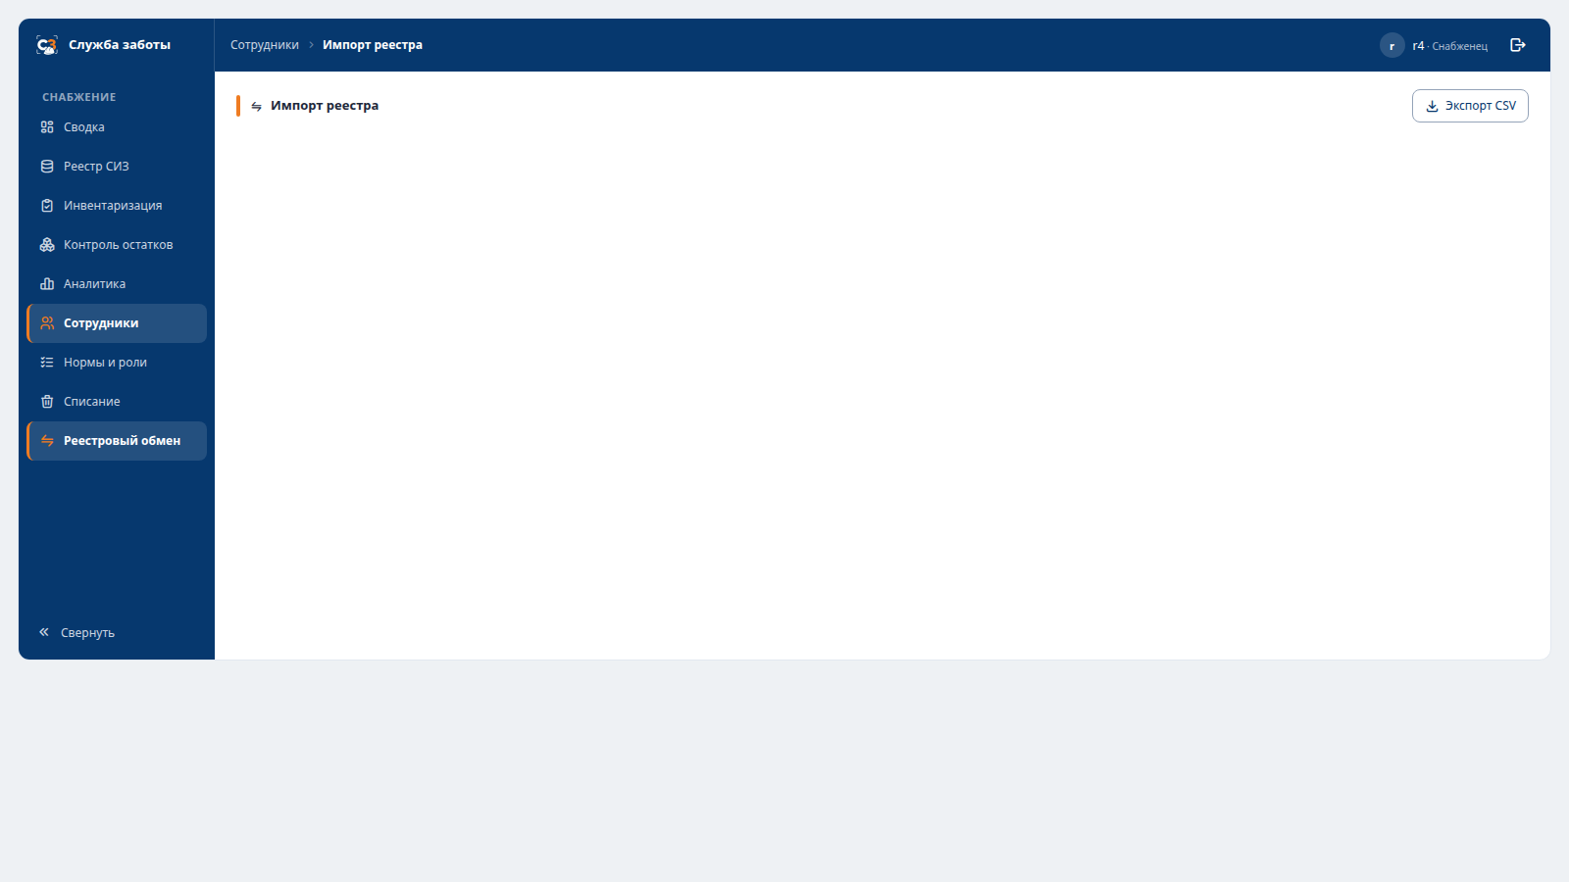
Рисунок 9 – Экран импорта реестра сотрудников

Назначение производственных ролей сотрудникам
Назначение производственных ролей доступно руководителю отдела охраны труда, в том числе в массовом режиме. Сотруднику может быть назначено несколько производственных ролей, при этом результирующая норма формируется объединением норм назначенных ролей.
Внимание: снятие с сотрудника последней назначенной производственной роли не допускается, смена роли осуществляется посредством её замены либо предварительного назначения новой роли.
- В веб-интерфейсе перейти в раздел «Сотрудники» (маршрут /employees).
- Для массового назначения отметить чекбоксами требуемых сотрудников и выбрать действие «Назначить роль».
- Выбрать режим «добавить к текущим» либо «заменить», указать производственную роль и подтвердить действие.
- Для точечного назначения открыть карточку сотрудника (контекстное меню строки → «Карточка»), нажать «Добавить роль» и выбрать роль из списка.
- Для снятия роли в карточке сотрудника нажать значок удаления у соответствующей роли.
- Роли также задаются при редактировании сотрудника (кнопка «Редактировать»): кнопка «Добавить роль» с пометками «роль объекта по умолчанию», «архивная», «роль гостя».
Ожидаемый результат: назначение сохранено, результирующая норма сотрудника пересчитана, сведения о выполненном действии зафиксированы в аудит-журнале объекта.
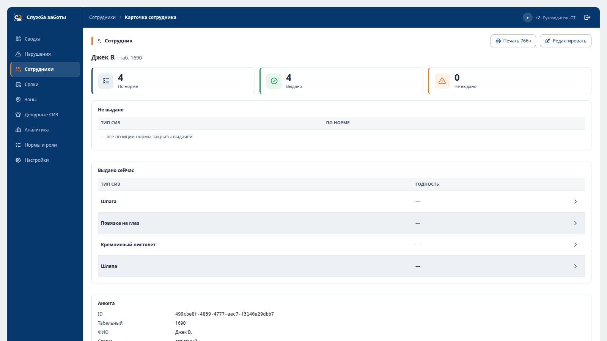
Рисунок 10 – Карточка сотрудника с производственными ролями

Разбор и квитирование карточек нарушений
Карточки нарушений расположены в разделе «Нарушения» и создаются автоматически по нарушениям, выявленным на стационарных и мобильных постах, а также при превышении времени нахождения в зоне. Разбор и квитирование карточек доступны руководителю отдела охраны труда.
По результатам разбора карточка закрывается с одним из исходов:
- «закрыто (устранено)» – нарушение подтверждено, приняты меры;
- «ложное срабатывание / отклонено» – нарушение не подтверждено.
- В веб-интерфейсе перейти в раздел «Нарушения» (маршрут /violations) — откроется реестр карточек нарушений.
- При необходимости применить фильтры «Узел», «Период», «Тип нарушения», «Статус» и поиск по ФИО/табельному номеру.
- Открыть карточку: контекстное меню строки → «Открыть карточку».
- Изучить состав нарушения: сотрудник, узел, позиции нормы с состояниями («в норме» / «отсутствует» / «негоден»), контекст события.
- Нажать кнопку «Закрыть карточку» и указать исход: «устранено» (мера по устранению указывается обязательно) либо «ложное срабатывание / отклонено»; при необходимости внести примечание разбора. Состав события доступен в карточке по кнопке «Состав».
- Для квитирования нескольких однотипных карточек: выбрать в фильтрах узел и тип нарушения, отметить чекбоксами карточки со статусом «новое», указать общий исход для всей выборки («устранено» либо «ложное срабатывание / отклонено») и нажать кнопку «Квитировать» (массовое квитирование доступно только при выбранных узле и типе нарушения; выборка ограничена периодом не более 7 дней).
- Для выгрузки реестра нажать кнопку «Выгрузка XLSX».
Примечание: доступно массовое квитирование однотипных карточек за период не более 7 дней с предварительным просмотром; ответственным по карточке автоматически указывается пользователь, закрывший её.
Ожидаемый результат: карточка переведена в статус «закрыто», сведения о выполненном действии зафиксированы в аудит-журнале объекта.
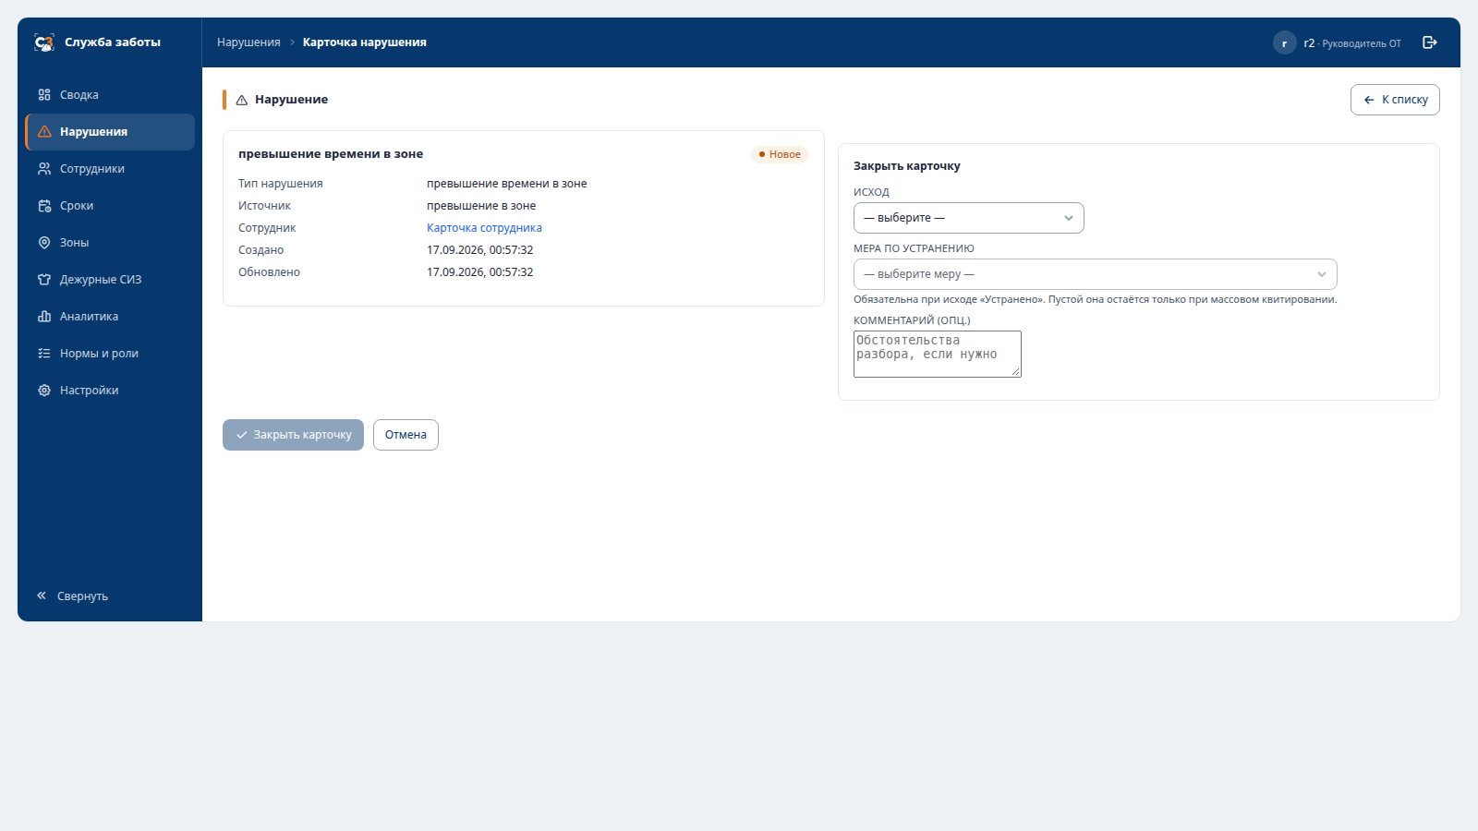
Рисунок 11 – Карточка нарушения в разделе «Нарушения»

Просмотр журнала событий контроля
Журнал событий контроля содержит сведения обо всех проходах через стационарные посты и индивидуальных проверках с указанием результата: «норма», «срок близок», «нарушение», «роль не соответствует посту», «неопознанный набор дежурных».
- В веб-интерфейсе перейти в раздел «Нарушения» на вкладку «Журнал контроля» (маршрут /control-log) — откроется журнал событий контроля проходов.
- При необходимости применить фильтры по узлу, периоду, результату события и сотруднику.
- Для просмотра состава события выбрать строку и нажать «Раскрыть состав» — отобразятся позиции сверки (тип СИЗ, состояние, экземпляр).
- Для выгрузки журнала нажать кнопку «Выгрузка» — данные будут сохранены в файл XLSX.
Ожидаемый результат: отображаются сведения о зарегистрированных событиях контроля.
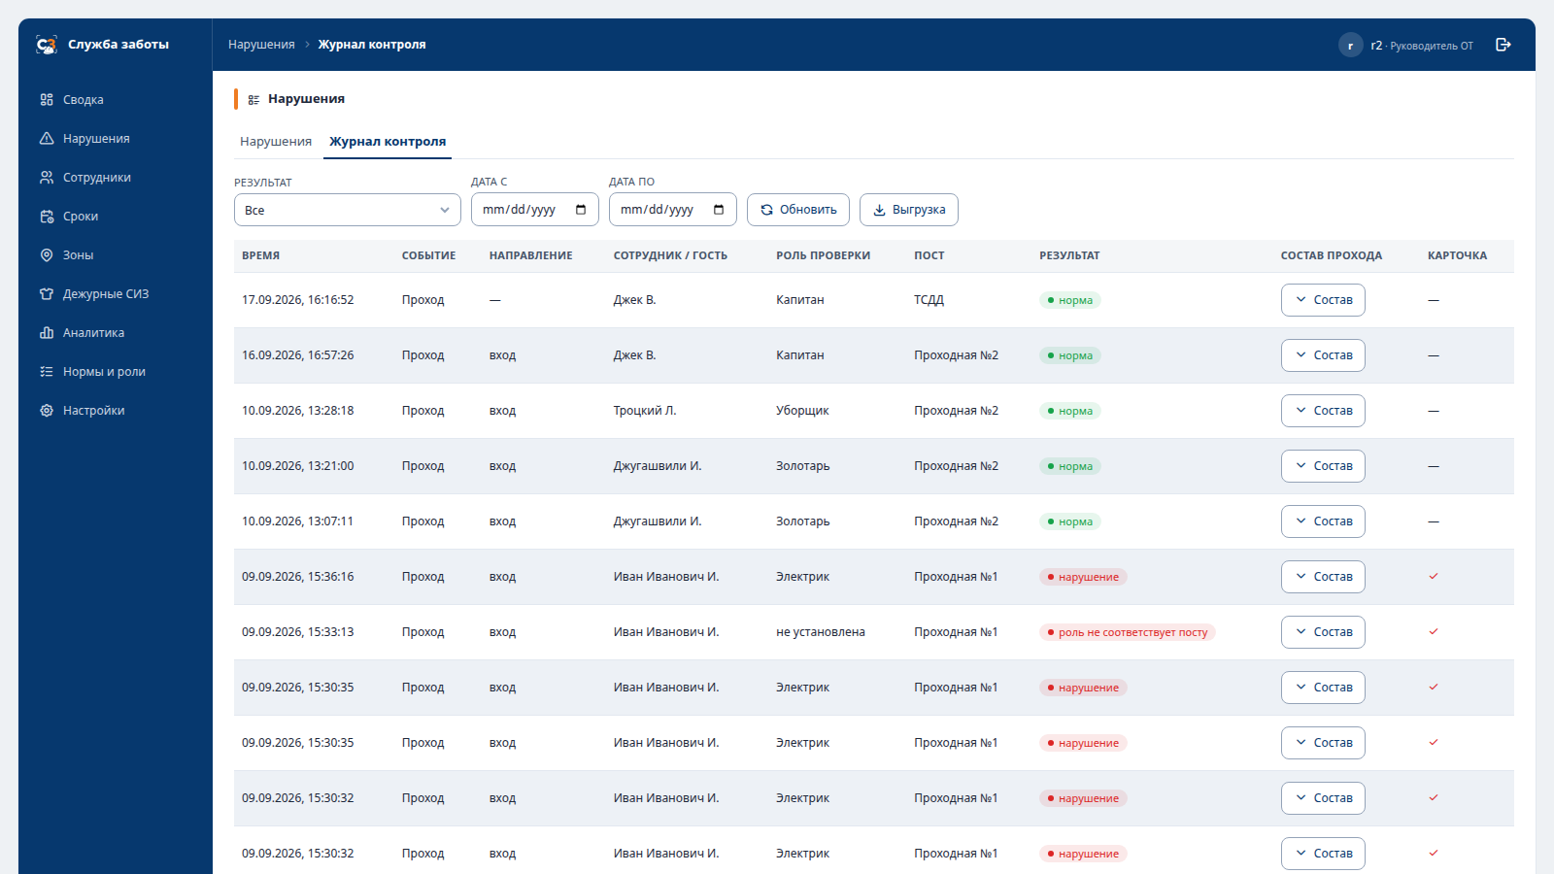
Рисунок 12 – Вкладка «Журнал контроля» раздела «Нарушения» веб-интерфейса

Контроль сроков поверки и замены СИЗ
Сведения о сроках поверки и замены СИЗ расположены в разделе «Сроки». Годность экземпляра определяется автоматически с учётом пороговых значений «срок близок», заданных в системных настройках объекта.
- В веб-интерфейсе перейти в раздел «Сроки» (маршрут /terms) — откроется отчёт годности по экземплярам.
- Просмотреть состояния годности «годен» / «срок близок» / «просрочен» (годность вычисляется как худшая из двух осей: срок замены и межповерочный интервал).
- Для экземпляров вне календарного контроля (типы СИЗ без заданных сроков замены и поверки) выбрать в фильтре значение «без срока».
- Для перехода к отчёту по срокам выбрать пункт «Сроки» в контекстном меню строки сотрудника (маршрут /terms) — откроется отчёт годности по экземплярам выбранного сотрудника.
- Сформировать план замен: отобрать позиции «срок близок» / «просрочен» и выполнить замены на ТСД (п. 2.2.3.7).
- Для выгрузки отчёта нажать кнопку «Выгрузка CSV».
Примечание: карточка нарушения по истёкшему сроку создаётся при проходе сотрудника через стационарный пост; истечение срока без прохода карточку нарушения не порождает.
Ожидаемый результат: отображаются сведения об экземплярах СИЗ, срок поверки либо замены которых приближается или истёк.
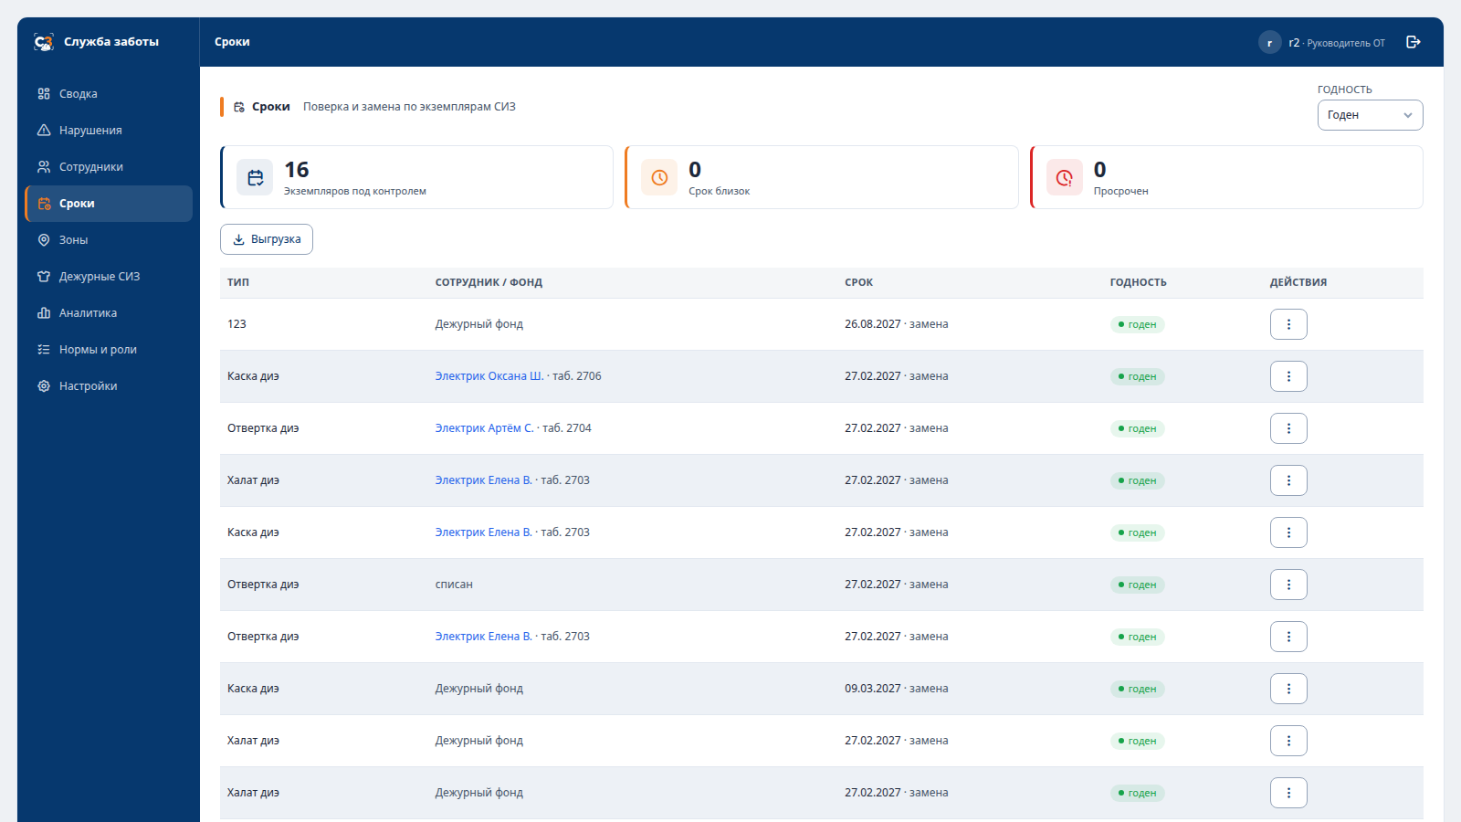
Рисунок 13 – Раздел «Сроки» веб-интерфейса

Контроль присутствия в зонах
Сведения о присутствии сотрудников расположены в разделе «Зоны» и содержат перечень сотрудников, находящихся в зоне, сведения о превышении времени нахождения, а также историю входов и выходов.
- В веб-интерфейсе перейти в раздел «Зоны» на вкладку «Сейчас в зоне» (маршрут /zones/now) — отобразится состав сотрудников, находящихся в зонах в текущий момент.
- Для закрытия интервала, оставшегося открытым (сотрудник покинул зону без регистрации выхода), нажать кнопку «Закрыть» в строке интервала.
- Перейти на вкладку «История» (маршрут /zones/history) для просмотра интервалов присутствия за период.
- При превышении сотрудником лимита времени в зоне система автоматически создаёт карточку нарушения «превышение времени в зоне» (разбор — п. 2.2.1.11).
- Для выгрузки выписки по зоне на вкладке «История» выбрать зону и нажать кнопку «Выгрузка» — данные будут сохранены в файл XLSX.
Примечание: незакрытый интервал присутствия закрывается руководителем отдела охраны труда вручную, без указания причины; повторный вход в ту же зону при незакрытом интервале новый интервал не открывает.
Ожидаемый результат: отображаются сведения о присутствии сотрудников в зонах объекта.
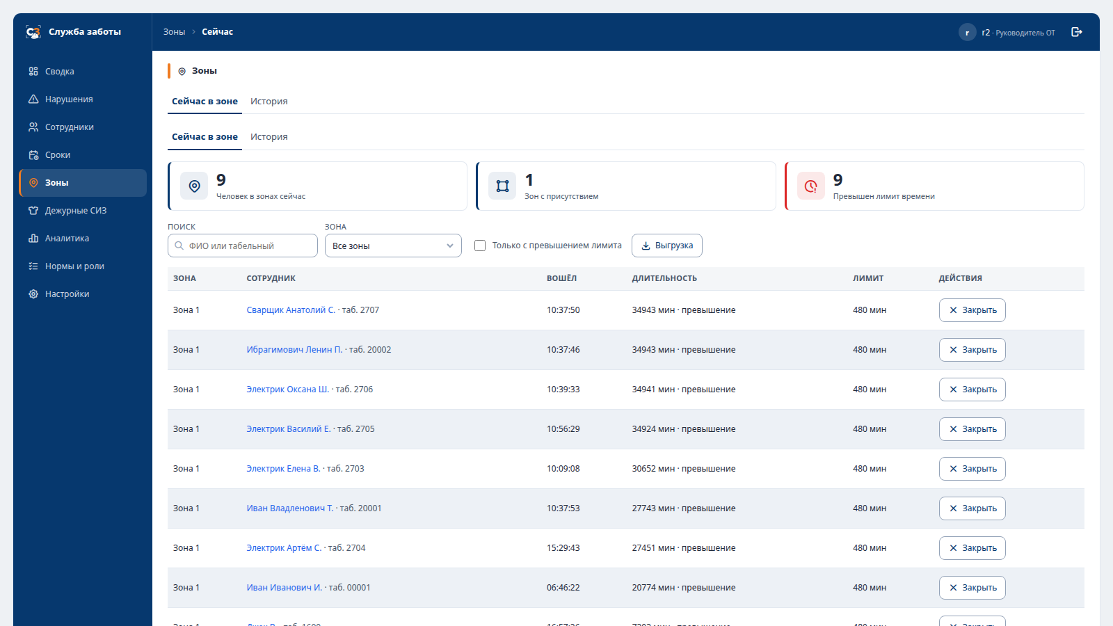
Рисунок 14 – Вкладка «Сейчас в зоне» раздела «Зоны» веб-интерфейса

Просмотр фонда дежурных СИЗ
Сведения о фонде дежурных и гостевых СИЗ расположены в разделе «Дежурные СИЗ» и содержат перечень выданных экземпляров с указанием получателей. В данном разделе также формируется карточка учёта дежурных СИЗ по типовой форме, утверждённой приказом Минтруда России № 766н.
- В веб-интерфейсе перейти в раздел «Дежурные СИЗ» (маршрут /duty-ppe) — откроется список экземпляров дежурного фонда.
- Просмотреть состав фонда: тип, модель, размер, статус жизненного цикла экземпляров.
- Для формирования карточки учёта дежурных СИЗ нажать кнопку «Карточка учёта» — откроется печатная форма для печати либо сохранения в файл средствами веб-браузера.
- Для выгрузки списка экземпляров дежурного фонда нажать кнопку «Выгрузка CSV».
Ожидаемый результат: отображаются сведения о выданных дежурных и гостевых СИЗ и их получателях.
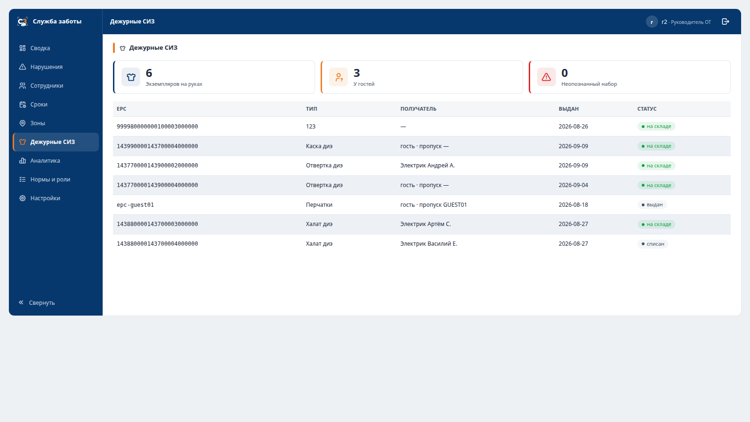
Рисунок 15 – Раздел «Дежурные СИЗ» веб-интерфейса

Формирование и закрытие инвентаризации
Сессии инвентаризации формируются в разделе «Инвентаризация» с указанием фонда (именной либо дежурный) и режима (полная либо выборочная). Формирование и закрытие инвентаризации доступно снабженцу, сканирование в рамках сессии выполняется сотрудником склада с использованием мобильного поста.
- В веб-интерфейсе перейти в раздел «Инвентаризация» (маршрут /inventory) — откроется список сессий.
- Нажать кнопку «Новая инвентаризация».
- Указать охват: «полная» (весь выбранный фонд) либо «выборочная» с фильтром по складской ячейке или типу СИЗ; выбрать фонд (именной либо дежурный).
- Нажать кнопку создания — сессия перейдёт в статус «в процессе», будет построен снимок ожидаемого состава.
- Передать сессию на ТСД и выполнить обход со сканированием (п. 2.2.3.12).
- По завершении обхода открыть сессию и просмотреть расхождения (недостача / излишек / пересортица).
- По строке подтверждённой недостачи выбрать контекстное меню → «Списать» (с указанием обязательного основания).
- Нажать кнопку «Закрыть» — непросканированные строки будут финализированы как недостача, сессия закроется (повторное открытие завершённой сессии невозможно).
- Для получения ведомости инвентаризации нажать кнопку «Выгрузить ведомость» — данные будут сохранены в файл XLSX.
Примечание: списание недостачи, выявленной по итогам инвентаризации, осуществляется снабженцем в веб-интерфейсе.
Ожидаемый результат: сессия инвентаризации закрыта, корректировки применены, сформирована ведомость по результатам инвентаризации.
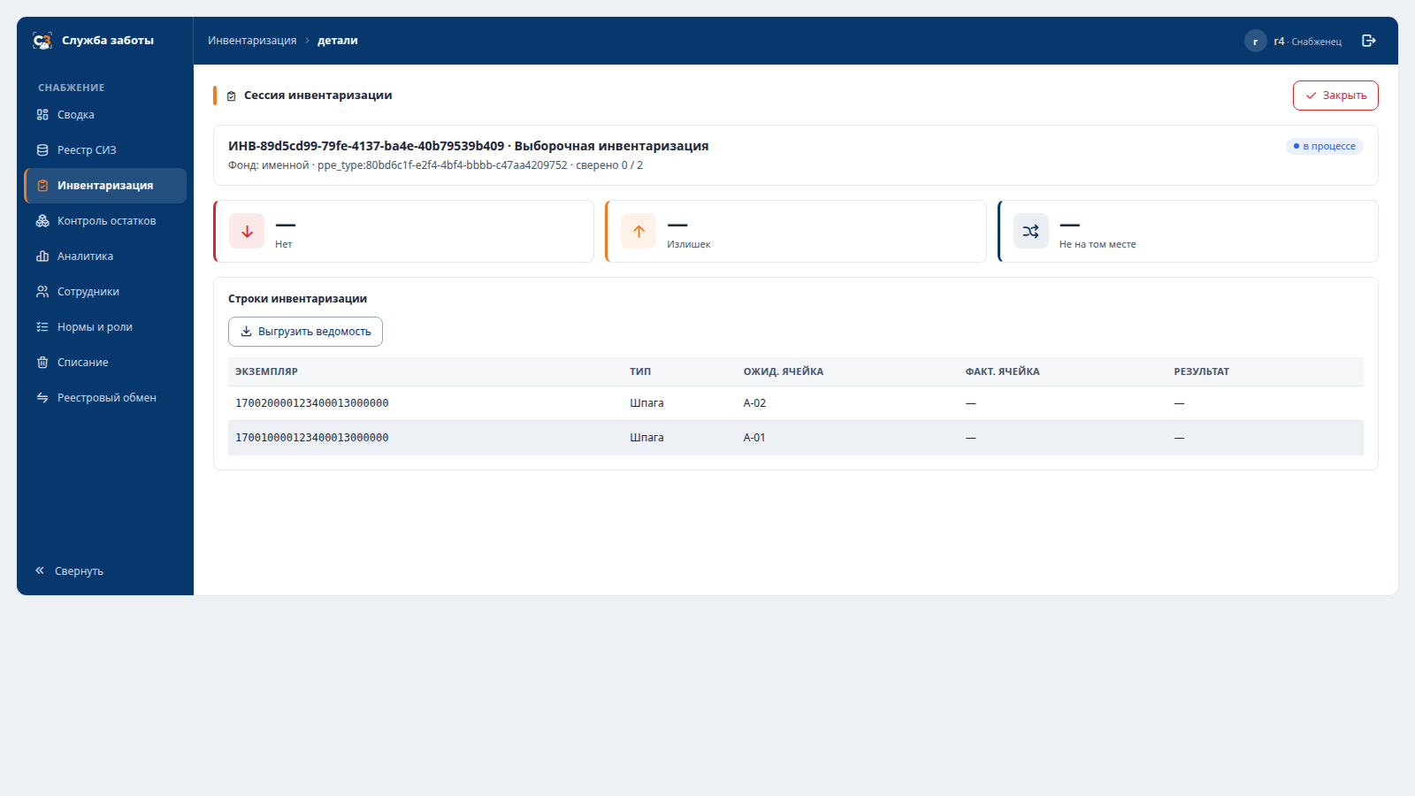
Рисунок 16 – Сессия инвентаризации в разделе «Инвентаризация»

Списание СИЗ в веб-интерфейсе
Списание в веб-интерфейсе доступно снабженцу и выполняется в одном из режимов:
- по карточке экземпляра – для экземпляров, физически отсутствующих на складе (утрата, недостача, невозврат);
- массовое – по заданным условиям отбора, при этом экземпляры в статусе «списан» исключаются автоматически.
Внимание: списание является окончательным и отмене не подлежит, указание основания списания обязательно.
- В веб-интерфейсе перейти в раздел «Реестр СИЗ» (маршрут /registry).
- Для массового списания: отфильтровать экземпляры по типу и размеру, отметить чекбоксами списываемые строки (уже списанные исключаются автоматически) и нажать кнопку «Списать».
- Для списания отсутствующего физически экземпляра (утрата, невозврат, кража, отказ меток) перейти в раздел списания (маршрут /writeoff) либо нажать «Списать» из карточки экземпляра и выбрать экземпляр по идентификатору из перечня.
- Указать основание списания (обязательное поле).
- Нажать кнопку «Списать» и подтвердить действие — экземпляры перейдут в терминальный статус «списан».
- Для получения акта списания нажать кнопку «Акт списания» и распечатать открывшуюся форму.
Ожидаемый результат: экземпляры переведены в статус «списан», сведения о выполненном действии зафиксированы в аудит-журнале объекта.
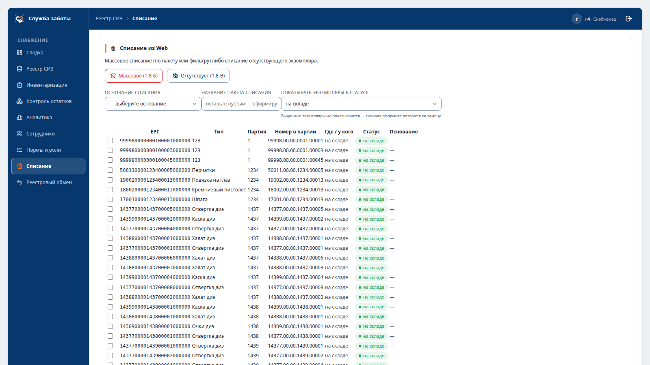
Рисунок 17 – Раздел «Списание» веб-интерфейса

Контроль остатков СИЗ
Сведения об остатках расположены в разделе «Контроль остатков» и содержат по каждому типу СИЗ пороговое значение, фактическое наличие, остаток с учётом экземпляров, выбывающих на замену либо поверку в течение 1 и 3 месяцев, а также цветовую индикацию состояния. Контроль остатков и настройка пороговых значений доступны снабженцу.
- В веб-интерфейсе перейти в раздел «Контроль остатков» (маршрут /stock-control).
- Просмотреть по каждому активному типу СИЗ остаток на складе раздельно по фондам (именной / дежурный), а также прогноз остатка через 1 и 3 месяца с учётом выбывающих экземпляров.
- Проверить порог и цветовую индикацию состояния по именному фонду: «ниже порога» / «требует внимания» / «норма» / «без порога» (порог, горизонты и индикация рассчитываются только по именному фонду).
- При снижении остатка ниже порога система формирует событие и уведомление снабженцу (R4) согласно матрице уведомлений.
- Для выгрузки отчёта нажать кнопку «Выгрузка» — данные будут сохранены в файл XLSX.
Примечание: пороговые значения и цветовая индикация применяются только к именному фонду; при снижении остатка ниже порогового значения направляется уведомление.
Ожидаемый результат: отображаются сведения об остатках СИЗ по типам.
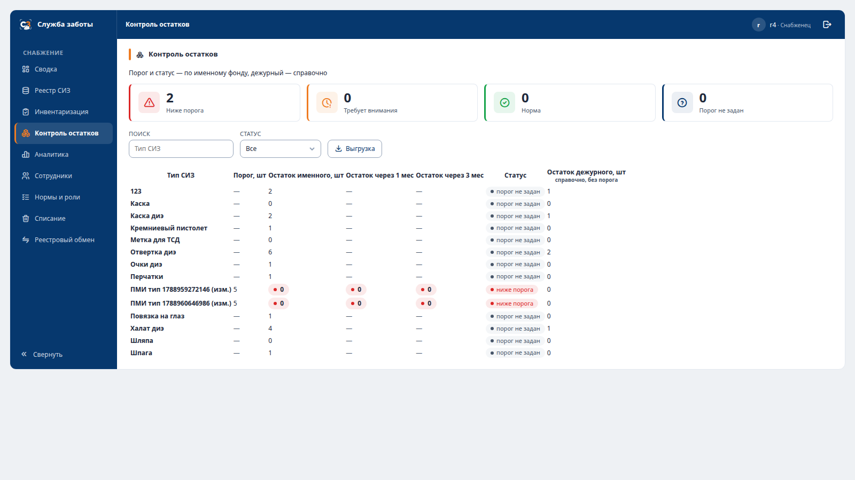
Рисунок 18 – Раздел «Контроль остатков» веб-интерфейса

Аналитика
Аналитика расположена в разделе «Аналитика» и включает срезы по движению СИЗ, нарушениям, отдельному сотруднику и отдельному экземпляру СИЗ, а также аналитику злоупотреблений. Выгрузка данных отчётов осуществляется в формате CSV.
- В веб-интерфейсе перейти в раздел «Аналитика» — отчёт «Движение СИЗ» (маршрут /analytics/movement).
- Переключаться между отчётами: «Нарушения» (/analytics/violations), «По сотрудникам» (/analytics/persons), «По экземплярам» (/analytics/instances), «Поведение» (/analytics/behavior).
- Задать период отчёта и требуемые фильтры.
- Для детализации перейти по ссылке из строки отчёта — откроется история по сотруднику либо экземпляру.
- Для выгрузки отчёта нажать кнопку «Выгрузка CSV».
Ожидаемый результат: отображаются данные выбранного среза с возможностью перехода к карточкам нарушений.
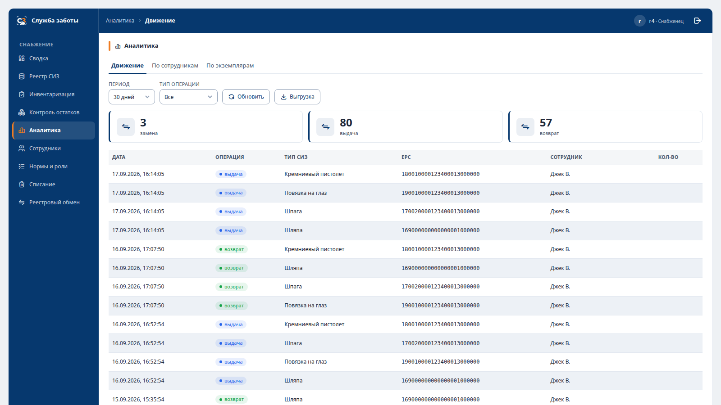
Рисунок 19 – Отчёт «Движение СИЗ» в разделе «Аналитика»

Формирование личной карточки учёта выдачи СИЗ
Личная карточка учёта выдачи СИЗ по типовой форме, утверждённой приказом Минтруда России № 766н, формируется в карточке сотрудника на основании журнала выдачи.
- В веб-интерфейсе перейти в раздел «Сотрудники» и открыть карточку сотрудника (контекстное меню строки → «Карточка»).
- Нажать кнопку «Печать 766н» — откроется страница с печатной формой личной карточки учёта выдачи СИЗ.
- Распечатать открывшуюся форму либо сохранить её в файл средствами веб-браузера (например, печать в PDF).
Ожидаемый результат: сформирована личная карточка учёта выдачи СИЗ, факт выгрузки зафиксирован в аудит-журнале объекта.
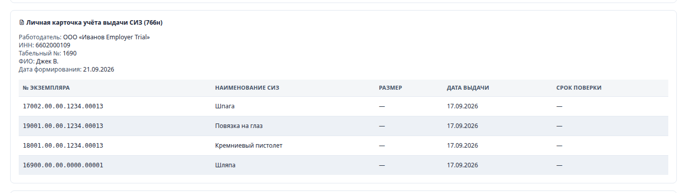
Рисунок 20 – Печатная форма личной карточки учёта выдачи СИЗ

Аудит действий пользователей
Для просмотра действий, совершённых пользователями объекта, необходимо перейти к аудит-журналу в разделе «Настройки».
Аудит-журнал содержит сведения о входе и выходе пользователей, квитировании карточек нарушений, изменении ролей, управлении учётными записями, изменении норм и справочников, списании, загрузке и выгрузке данных, изменении настроек. Записи аудит-журнала редактированию и удалению не подлежат, выгрузка осуществляется в форматах XLSX и PDF.
Ожидаемый результат: отображаются сведения о действиях, совершённых пользователями объекта.
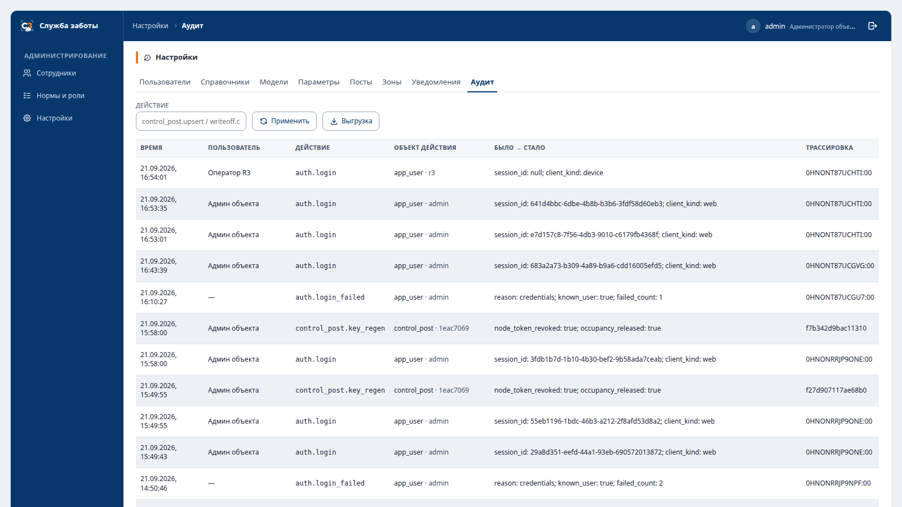
Рисунок 21 – Аудит-журнал в разделе «Настройки»

Стационарный пост

Привязка стационарного поста к узлу контроля
Примечание: процедура привязки подразумевает наличие узла контроля, заведённого в веб-интерфейсе, и сформированного для него ключа привязки.
- Запустить ПО стационарного поста.
- Указать адрес центрального сервера и ключ привязки в отобразившейся форме.
Примечание: ключ привязки доступен в записи узла контроля в веб-интерфейсе пользователю с ролью R1 («администратор объекта»).
- Подтвердить привязку.
Внимание: ключ привязки обеспечивает подключение только одного устройства, прочие устройства с тем же ключом не подключаются.
Ожидаемый результат: устройство привязано к узлу контроля, состояние узла контроля отображается в веб-интерфейсе.
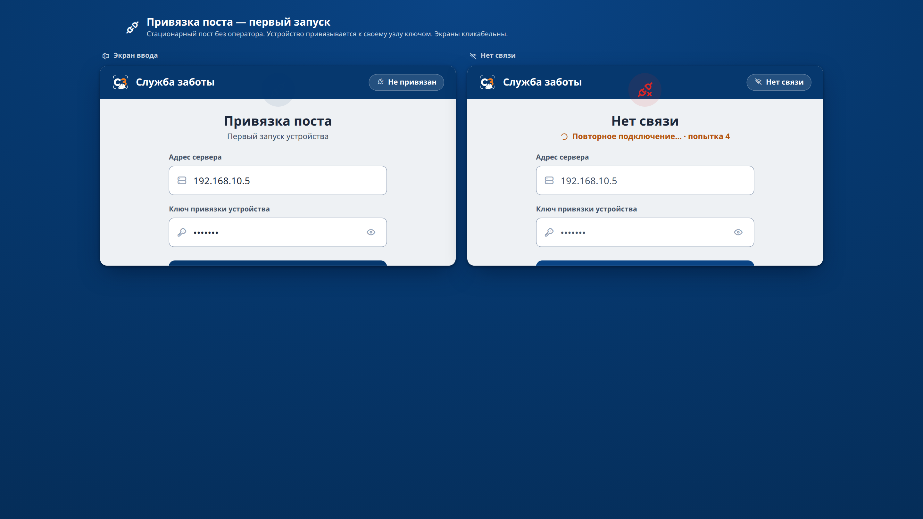
Рисунок 22 – Экран привязки стационарного поста
Примечание: рисунки 22–42 (экраны стационарного и мобильного постов) приведены по макетам интерфейса; состав и расположение элементов экранов работающего экземпляра ПО может незначительно отличаться.

Диагностика считывателя и антенн
Диагностика считывателя и антенн выполняется в режиме администрирования стационарного поста; работоспособность оборудования контролируется по монитору прохода поста (экрану поста, на котором отображаются состояние поста и результаты считывания меток), журналу и конфигурации ПО стационарного поста.
- Убедиться, что пост запущен и монитор прохода активен (отображает состояние поста и результаты считывания).
- Проверить состояние RFID-оборудования по журналу ПО стационарного поста: считыватель должен находиться в состоянии Online, сбор чтений — запущен.
- Убедиться, что в конфигурации ПО стационарного поста (ключ Platform/Care.Post/Readers) зарегистрированы и активны обе группы антенн (вход и выход).
- Выполнить тестовое считывание: поднести метку СИЗ в зону действия антенн и убедиться, что чтение регистрируется постом.
- Проверить направление: пройти через антенны входа, затем выхода — признак направления в событии прохода должен соответствовать стороне (при включённом определении направления).
- При неисправности проверить подключение и питание считывателя и антенн, затем повторить проверку.
Ожидаемый результат: на мониторе прохода регистрируются тестовые считывания меток, состояние RFID-оборудования (считыватель Online, обе группы антенн вход/выход опознаны) отражается в журнале ПО стационарного поста. При неисправности или отсутствии связи отображается соответствующее сообщение об ошибке.
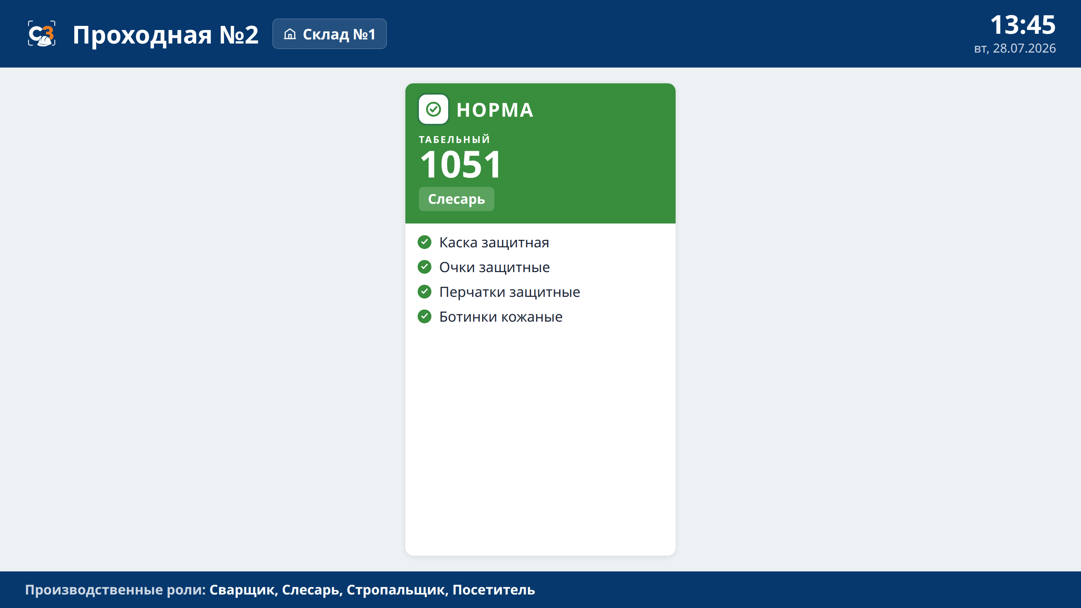
Рисунок 23 – Монитор стационарного поста — регистрация тестового прохода

Изменение локальных настроек
Локальные настройки поста — зоны антенн и режим работы — изменяются правкой конфигурации ПО стационарного поста в режиме администрирования поста.
- Перевести пост в режим администрирования.
- Открыть конфигурацию ПО стационарного поста.
- Внести изменения в ключи пакета Care.Post: параметры привязки (Platform/Care.Post/State), конвейера обработки проходов (Platform/Care.Post/Pipeline), состав RFID-ридеров (Platform/Care.Post/Readers — модель, адрес, каналы, распределение антенн вход/выход).
- Сохранить конфигурацию и перезапустить пакет плагина — настройки применяются при перезапуске пакета.
- Убедиться, что пост продолжает обработку проходов (выполнить контрольный проход, п. 2.2.2.5).
Ожидаемый результат: Изменённые локальные настройки сохраняются в конфигурации ПО стационарного поста и применяются при перезапуске пакета плагина; пост продолжает обработку проходов с учётом новых настроек (контрольный проход обрабатывается корректно).
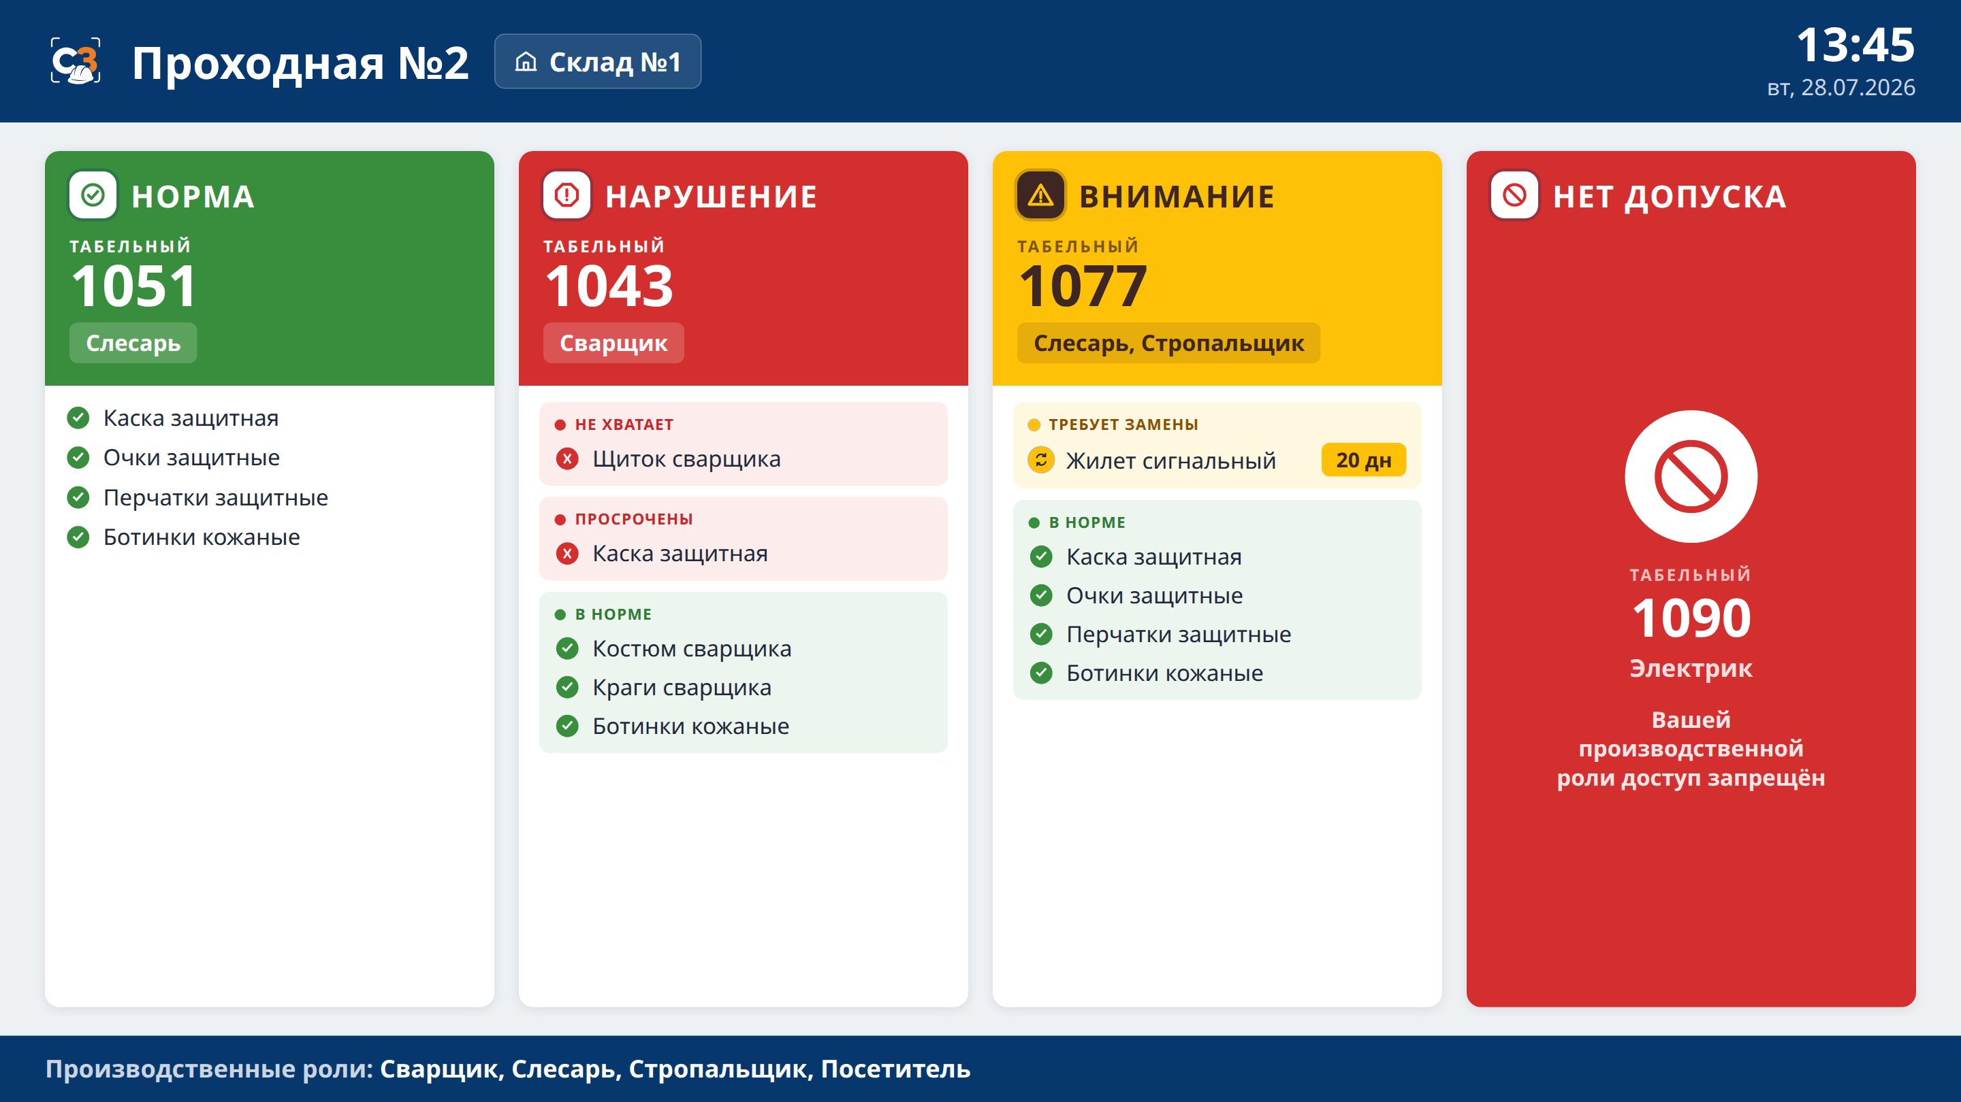
Рисунок 24 – Монитор стационарного поста — обработка контрольного прохода

Обновление ПО стационарного поста
Обновление ПО осуществляется на промышленном компьютере поста в административном интерфейсе ПО поста (порядок работы — руководство администратора ПО управления оборудованием).
- Получить пакет новой версии плагина Care.Post (ZIP-пакет, сборка win-x64) из состава поставки Решения.
Примечание: параметры привязки и локальные настройки хранятся в конфигурации ПО стационарного поста и сохраняются при замене пакета плагина.
- В разделе «Обслуживание» административного интерфейса ПО поста загрузить ZIP-пакет новой версии (кнопка «Выберите», затем «Запуск инициализации»).
- Перезапустить ПО стационарного поста — плагин загрузится автоматически (признак успешной загрузки — запись «CarePost: plugin v<версия> — старт сервиса.» в журнале ПО стационарного поста).
- Проверить номер версии пакета в сведениях о ПО стационарного поста (должен соответствовать полученной версии).
- Убедиться, что привязка поста к узлу контроля и локальные настройки сохранены, и выполнить контрольный проход (п. 2.2.2.5).
Ожидаемый результат: Пост функционирует на новой версии плагина (номер версии в сведениях о ПО стационарного поста соответствует полученному), привязка поста к узлу контроля и локальные настройки сохранены, обработка контрольного прохода выполняется без сбоев.
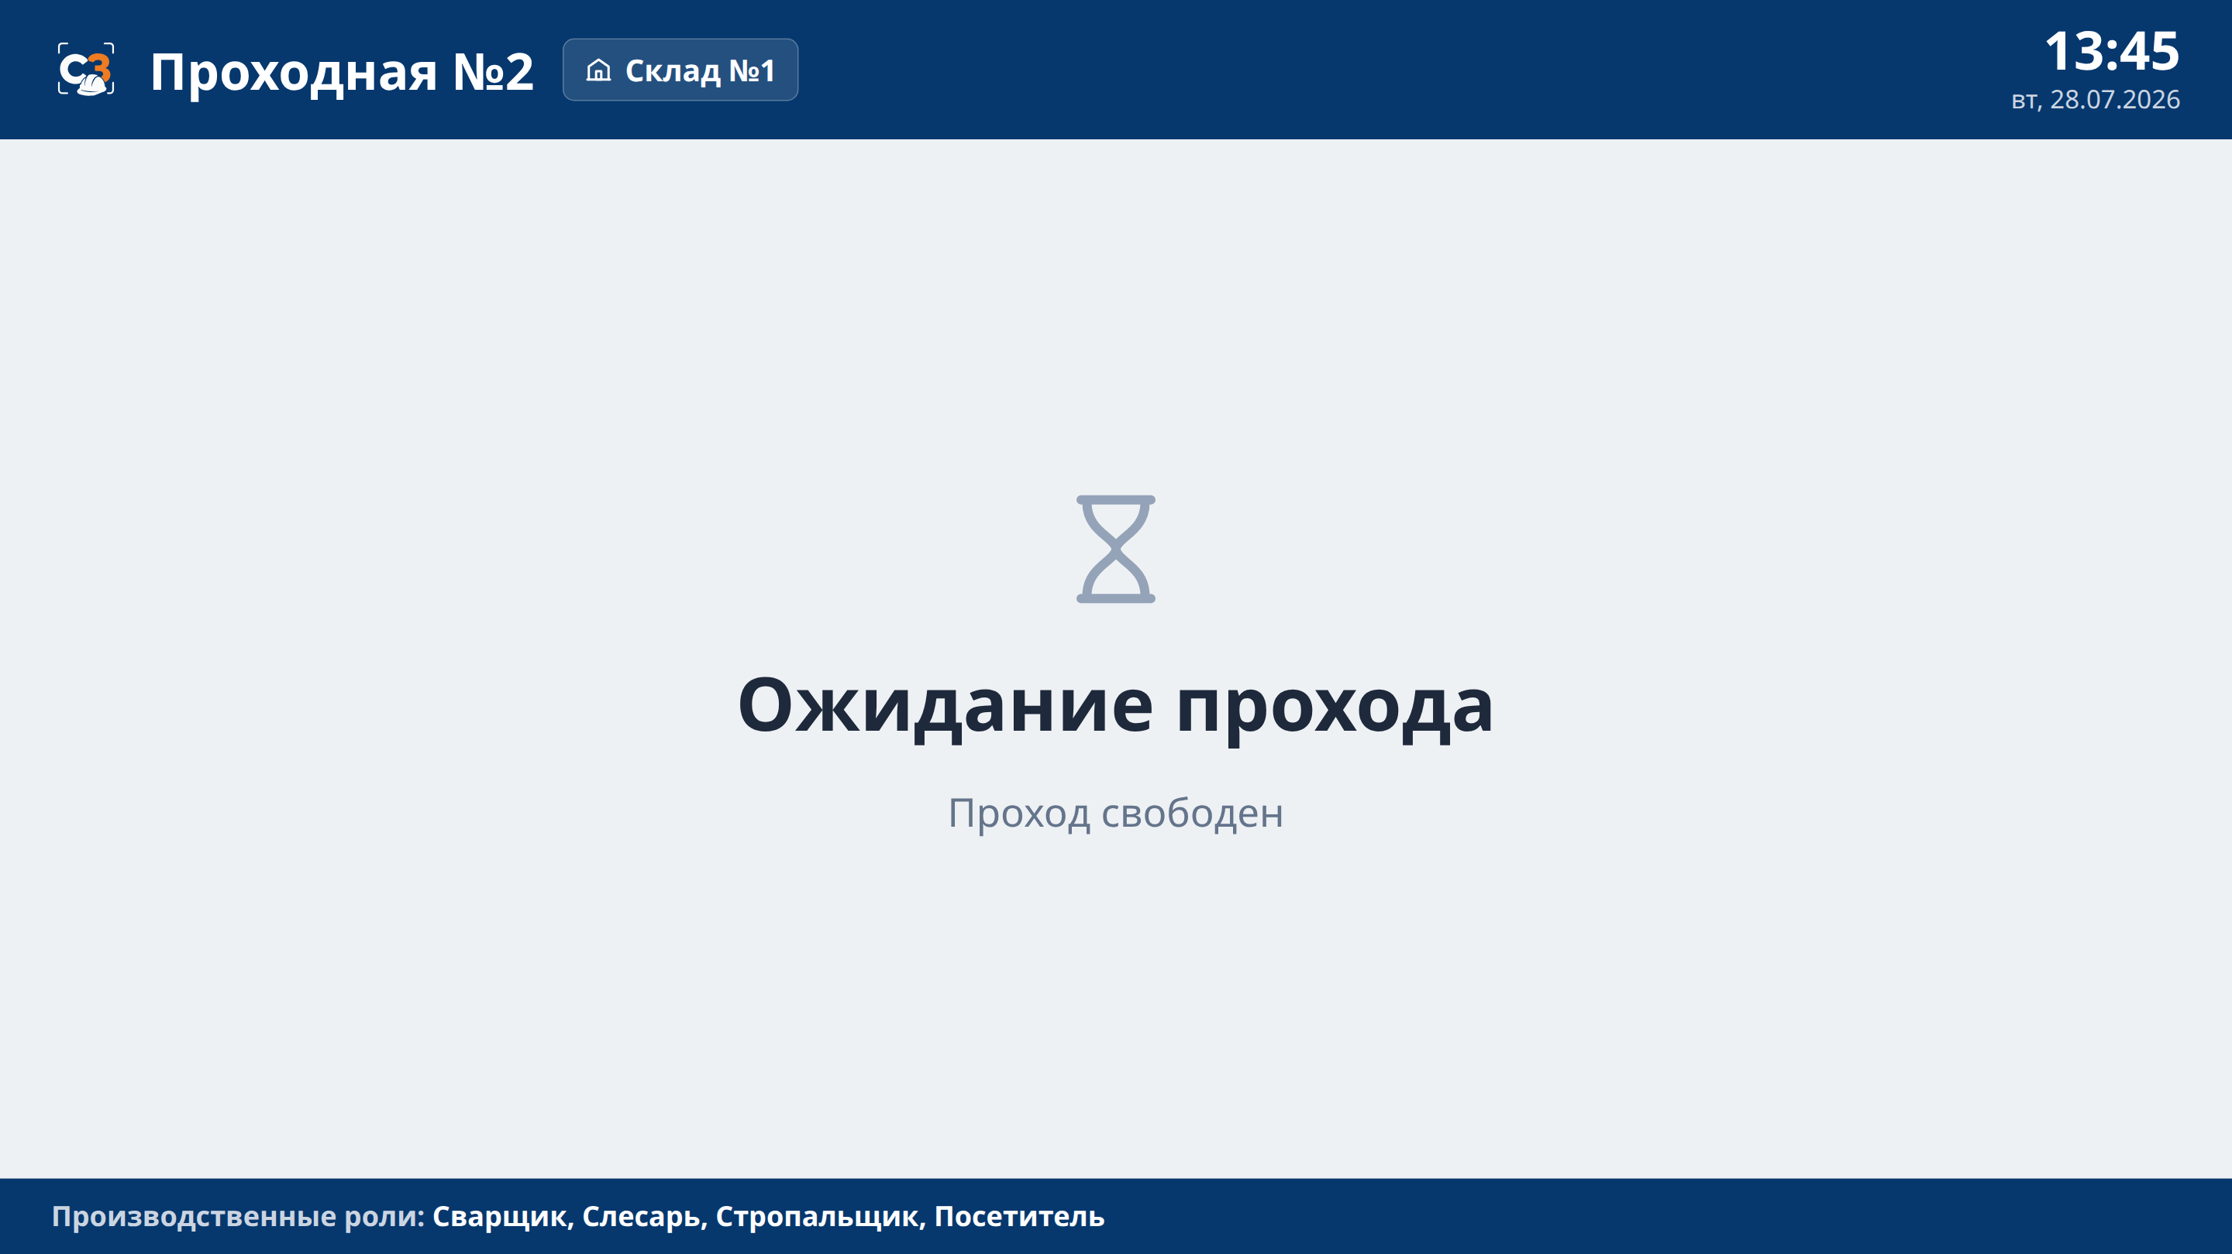
Рисунок 25 – Монитор стационарного поста — штатный режим после перезапуска ПО стационарного поста

Проверка контроля при проходе
Вне режима администрирования стационарный пост функционирует автоматически и не предполагает взаимодействия с пользователем. При проходе сотрудника считываются RFID-метки надетых СИЗ, по записям выдачи определяется сотрудник, после чего комплект сверяется с нормой производственной роли с учётом сроков поверки и замены.
- Пройти через зону считывания стационарного поста в комплекте СИЗ.
Примечание: стационарный пост является точкой контроля и проход не блокирует.
Ожидаемый результат: на мониторе стационарного поста отображается результат контроля с цветовой индикацией и сведениями о надетых и недостающих СИЗ, а также о необходимости замены либо поверки; событие прохода зафиксировано в журнале событий контроля, при выявлении нарушения создана карточка нарушения и направлено уведомление.
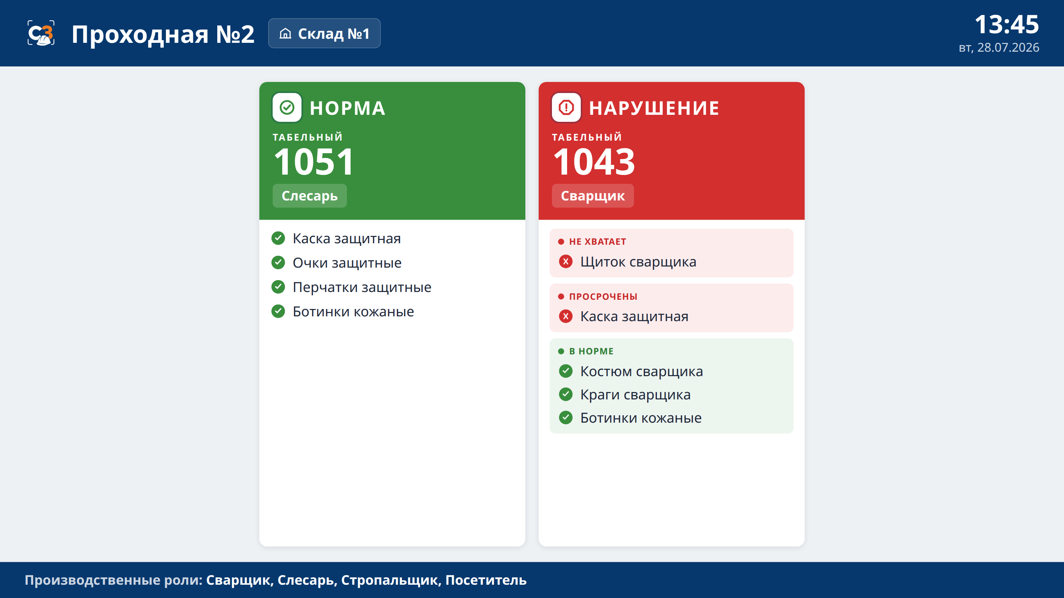
Рисунок 26 – Монитор стационарного поста — результат контроля при проходе

Мобильный пост

Привязка мобильного поста (ТСД) к узлу контроля
Примечание: процедура привязки подразумевает наличие узла контроля типа «мобильный пост», заведённого в веб-интерфейсе (п. 2.2.1.5), и сформированного для него ключа привязки.
- Запустить приложение мобильного поста на терминале сбора данных.
- Указать адрес центрального сервера и ключ привязки в отобразившейся форме первого запуска.
Примечание: ключ привязки доступен в записи узла контроля в веб-интерфейсе пользователю с ролью R1 («администратор объекта»).
- Нажать кнопку «Подключить».
Внимание: ключ привязки обеспечивает подключение только одного устройства, прочие устройства с тем же ключом не подключаются. Замена терминала выполняется повторным формированием ключа привязки и привязкой нового терминала, повторное формирование ключа либо перевод узла контроля в архив отключает привязанное устройство (п. 2.2.1.5).
Примечание: привязка выполняется после активации терминала в сервере управления (см. подраздел «Установка приложения мобильного поста»); при замене физического терминала новый терминал активируется с той же парой «идентификатор терминала + PIN-код активации», замена ключа привязки при этом не требуется.
Ожидаемый результат: ТСД привязан к узлу контроля, наименования узла контроля и объекта получены с сервера и отображаются в приложении, состояние узла контроля отображается в веб-интерфейсе.

Авторизация
- Указать логин и пароль пользователя в отобразившейся форме.
- Подтвердить вход.
Примечание: объект определяется привязкой устройства и при входе не выбирается; автоматическая блокировка по бездействию не предусмотрена, при выходе пользователя незавершённые операции отменяются.
Ожидаемый результат: На экране ТСД отображается меню операций мобильного поста (приёмка, размещение, выдача, замена, возврат, завершение ремонта, списание, смена фонда, инвентаризация, поиск и другие), доступных для роли вошедшего пользователя. При неверном логине или пароле отображается сообщение об ошибке, вход не выполняется.
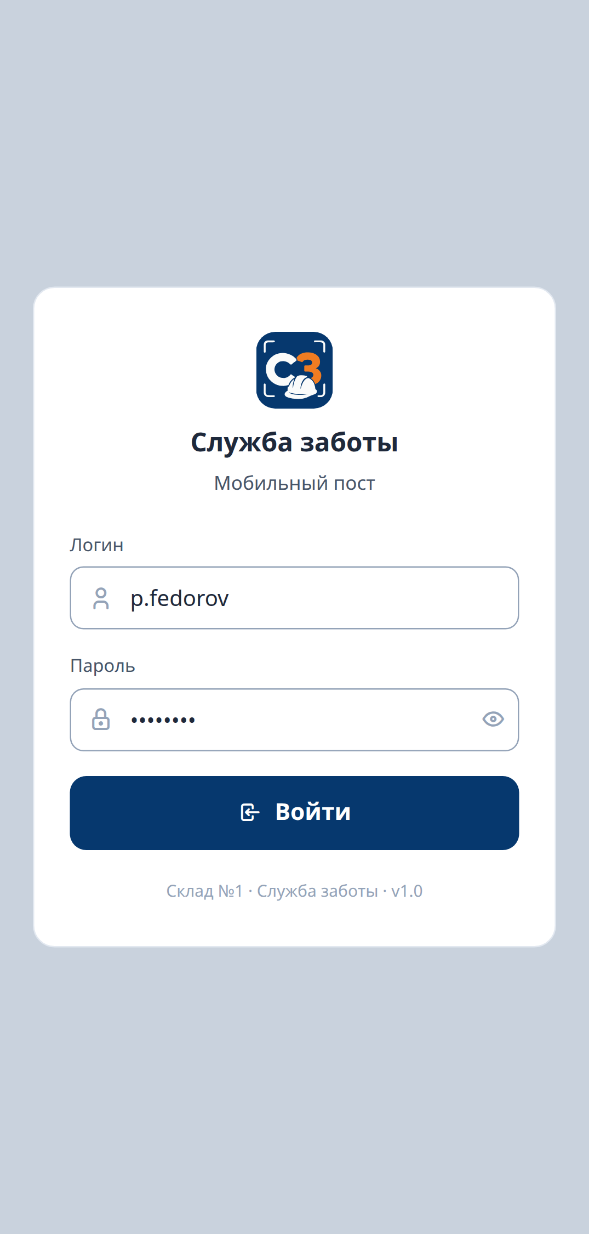
Рисунок 27 – Экран авторизации мобильного поста

Приёмка партии
Приёмка осуществляется групповым считыванием RFID-меток партии, размещённой в зоне считывания. Номер партии, номенклатура и количество вручную не указываются: код модели, размеры, номер партии и номер изделия считываются из меток.
Внимание:
- метка, уже учтённая в Решении, приёмкой отклоняется;
- экземпляры модели, не сопоставленной с типом СИЗ в объекте, принимаются с признаком «карантин»;
- экземпляры с нечитаемыми метками подлежат отбраковке.
- Войти на ТСД под учётной записью с ролью R3 (работник склада).
- В меню операций выбрать «Приёмка».
- Занести коробку (паллету) с промаркированными изделиями в зону чтения и запустить массовое UHF-сканирование — считанные метки автоматически проверяются: уже известные EPC помечаются строкой «Отклонено», новые собираются в набор приёмки.
- Просмотреть итог приёмки: для каждой позиции отображаются тип, модель и размеры; позиции «тип не сопоставлен» переводятся в карантин.
- При необходимости снять отдельную позицию из набора либо сбросить набор и повторить сканирование.
- Нажать «Закрыть приёмку» — экземпляры будут созданы в статусе «принят» (несопоставленные модели — с признаком карантина для разбора в веб-интерфейсе, п. 2.2.1.7).
- Перейти к адресному размещению принятых изделий (п. 2.2.3.4).
Ожидаемый результат: созданы цифровые копии принятых экземпляров в статусе «принят», сформирован приходный документ.
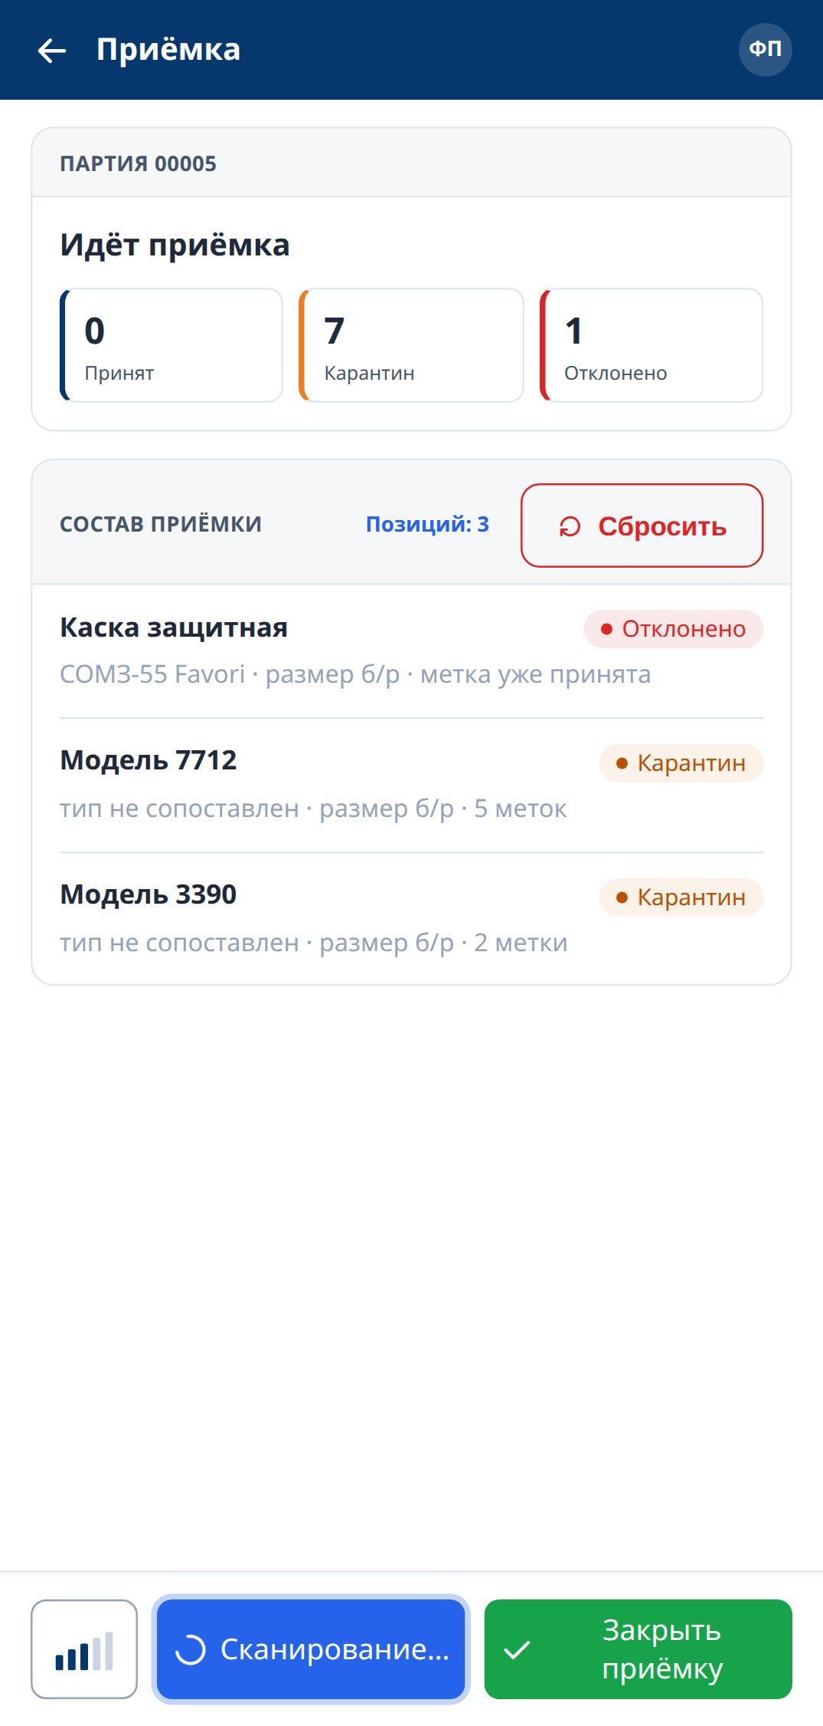
Рисунок 28 – Операция «Приёмка» на мобильном посту

Адресное размещение
Размещение осуществляется посредством привязки принятых экземпляров СИЗ к складским ячейкам.
- В меню операций ТСД выбрать «Размещение» — откроется список нераспределённых СИЗ (доступна группировка по типу).
- Выбрать складскую ячейку: отсканировать этикетку ячейки либо выбрать адрес из структуры склада (зона/проход/стеллаж/ячейка).
- Занести изделия в зону чтения и выполнить UHF-сканирование — экземпляры опознаются по EPC и будут привязаны к выбранному адресу.
- Если часть изделий не помещается в ячейку, выбрать следующую ячейку и продолжить раскладку (вместимость ячеек системой не контролируется).
- Нажать «Завершить» — размещённые сопоставленные экземпляры перейдут в статус «на складе» и будут исключены из списка нераспределённых; карантинные получат адрес, но останутся в карантине до разбора.
Примечание: экземпляры с признаком «карантин» размещаются физически, при этом статус «на складе» присваивается им после сопоставления модели с типом СИЗ; повторное размещение экземпляра заменяет ранее указанную ячейку.
Ожидаемый результат: экземпляры привязаны к складским ячейкам и переведены в статус «на складе».
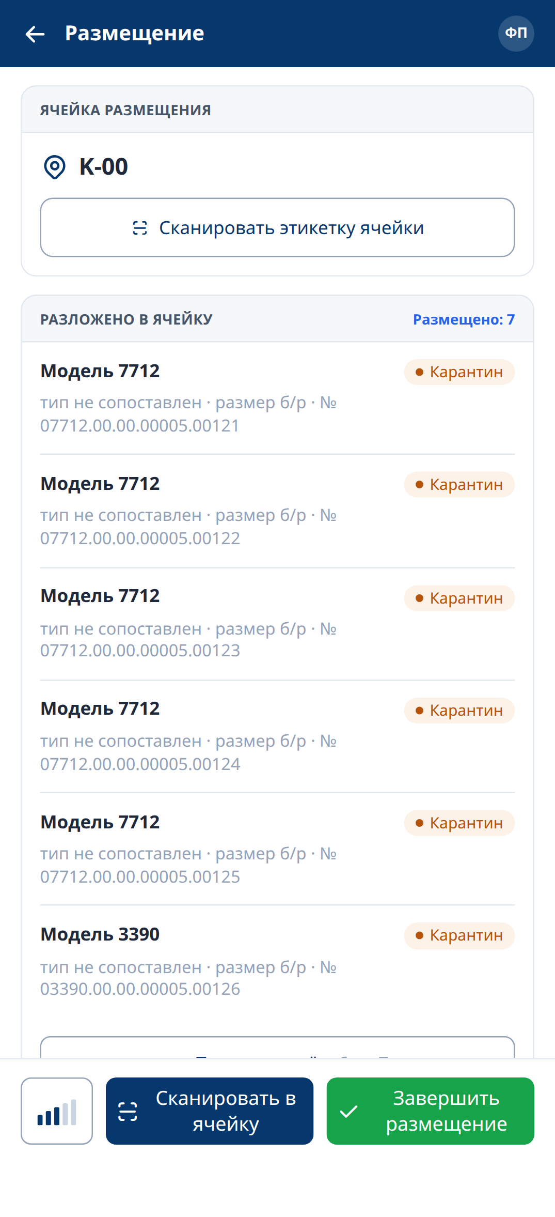
Рисунок 29 – Операция «Размещение» на мобильном посту

Выдача СИЗ сотруднику
Сотрудник идентифицируется по карте СКУД либо посредством ввода табельного номера. Экран выдачи содержит блоки «Положено по роли», «Уже на сотруднике» и «Требуется выдать» с цветовой индикацией: зелёный – в норме, жёлтый – близок срок замены выданного СИЗ, красный – требуется выдать.
- В меню операций ТСД выбрать «Выдача».
- Идентифицировать сотрудника: приложить СКУД-карту к считывателю либо ввести табельный номер.
- Просмотреть экран комплекта: блоки «Положено по роли», «Уже на сотруднике», «Требуется выдать».
- Отсканировать метку каждого выдаваемого экземпляра — по каждому отображается карточка (тип, модель, размер); экземпляры не со статусом «на складе» блокируются с указанием причины.
- Подтвердить выдачу набора одним действием — все экземпляры набора перейдут в статус «выдан», операция получит общий код подтверждения.
Примечание: допускается частичная выдача, при этом недостающие позиции остаются в блоке «Требуется выдать»; выдача сверх нормы допускается и отмечается соответствующим признаком.
Ожидаемый результат: экземпляры закреплены за сотрудником и переведены в статус «выдан».
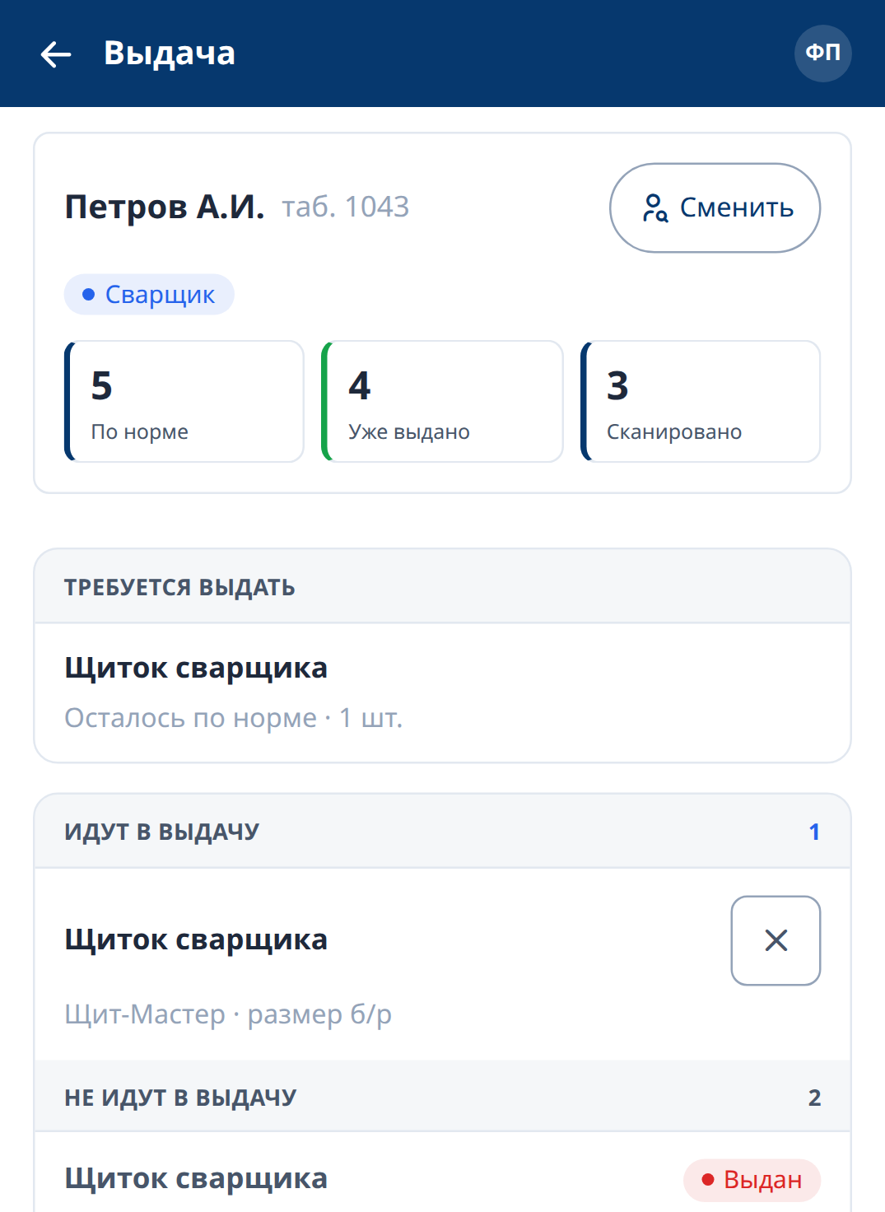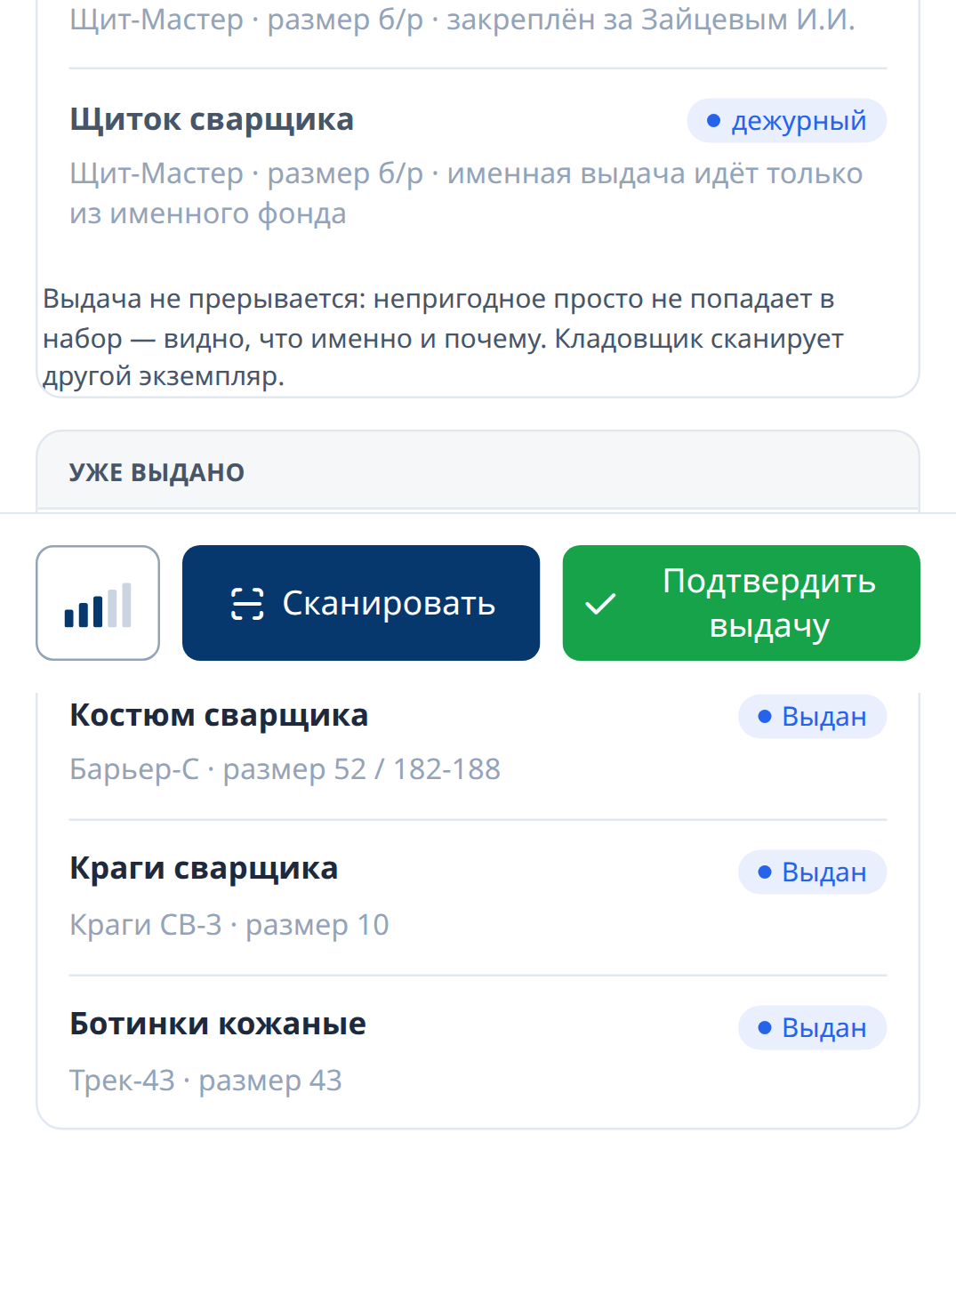
Рисунок 30 – Операция «Выдача» на мобильном посту

Выдача СИЗ в дежурном режиме
Дежурные СИЗ выдаются сотруднику либо гостю. Гость идентифицируется по номеру пропуска, при выдаче гостю назначается производственная роль.
- В меню операций ТСД выбрать «Выдача в дежурном режиме».
- Для выдачи сотруднику приложить его СКУД-карту либо ввести табельный номер — получатель зафиксирован.
- Для выдачи гостю отсканировать гостевой пропуск либо указать его идентификатор и назначить гостю производственную роль из активных.
- Отсканировать метки выдаваемых дежурных экземпляров; просроченные экземпляры в набор не добавляются (красная индикация с причиной), посторонние (не из дежурного фонда) подсвечиваются как несоответствие режима.
- Подтвердить выдачу — экземпляры перейдут в статус «выдан» в составе дежурного фонда без закрепления постоянного владельца; для гостя будет создана запись выдачи с назначенной ролью.
Примечание: дежурные СИЗ, взятые сотрудником в режиме свободного самообслуживания без оформления на ТСД, числятся на складе; факт их ношения фиксируется стационарным постом при проходе.
Ожидаемый результат: оформлена временная выдача дежурных СИЗ без закрепления владельца.
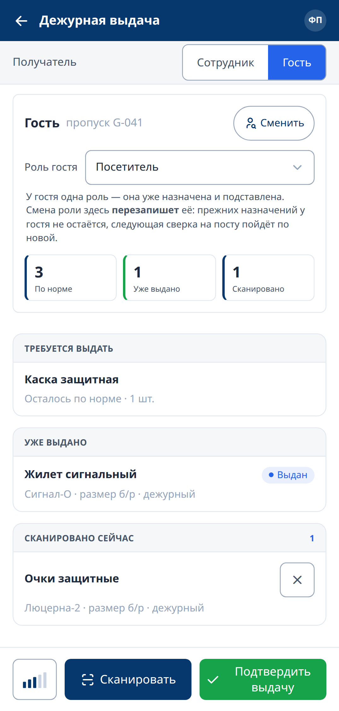
Рисунок 32 – Операция «Дежурная выдача» на мобильном посту

Замена СИЗ
Замена осуществляется при сдаче ранее выданного экземпляра с указанием причины замены: износ, повреждение, срок замены, срок поверки, плановая замена, замена размера, иное. Причина, связанная с истечением срока, определяется автоматически. Для сданного экземпляра указывается дальнейший маршрут: возврат на склад, ремонт либо списание.
Внимание: утрата и кража не являются причинами замены и оформляются списанием.
- В меню операций ТСД выбрать «Замена».
- Опознать сотрудника по СКУД-карте либо табельному номеру — откроется перечень выданных ему экземпляров (перечень заблокирован).
- Отсканировать метки предъявленных сотрудником экземпляров — совпавшие строки перечня подсвечиваются и разблокируются (выбрать можно только фактически предъявленное).
- Среди разблокированных строк выбрать заменяемый (старый) экземпляр.
- Указать причину замены из справочника (обязательное поле — без неё подтверждение недоступно).
- Отсканировать метку нового экземпляра — система проверит совпадение типа со старым (размер и годность не сверяются).
- Указать маршрут старого экземпляра по результатам оценки: «годен → на склад», «в ремонт» либо «списание».
- Нажать «Подтвердить» — одной транзакцией закрывается старая выдача (по выбранному маршруту) и оформляется новая (новый экземпляр — «выдан»).
Ожидаемый результат: сданный экземпляр направлен по указанному маршруту, новый экземпляр закреплён за сотрудником.
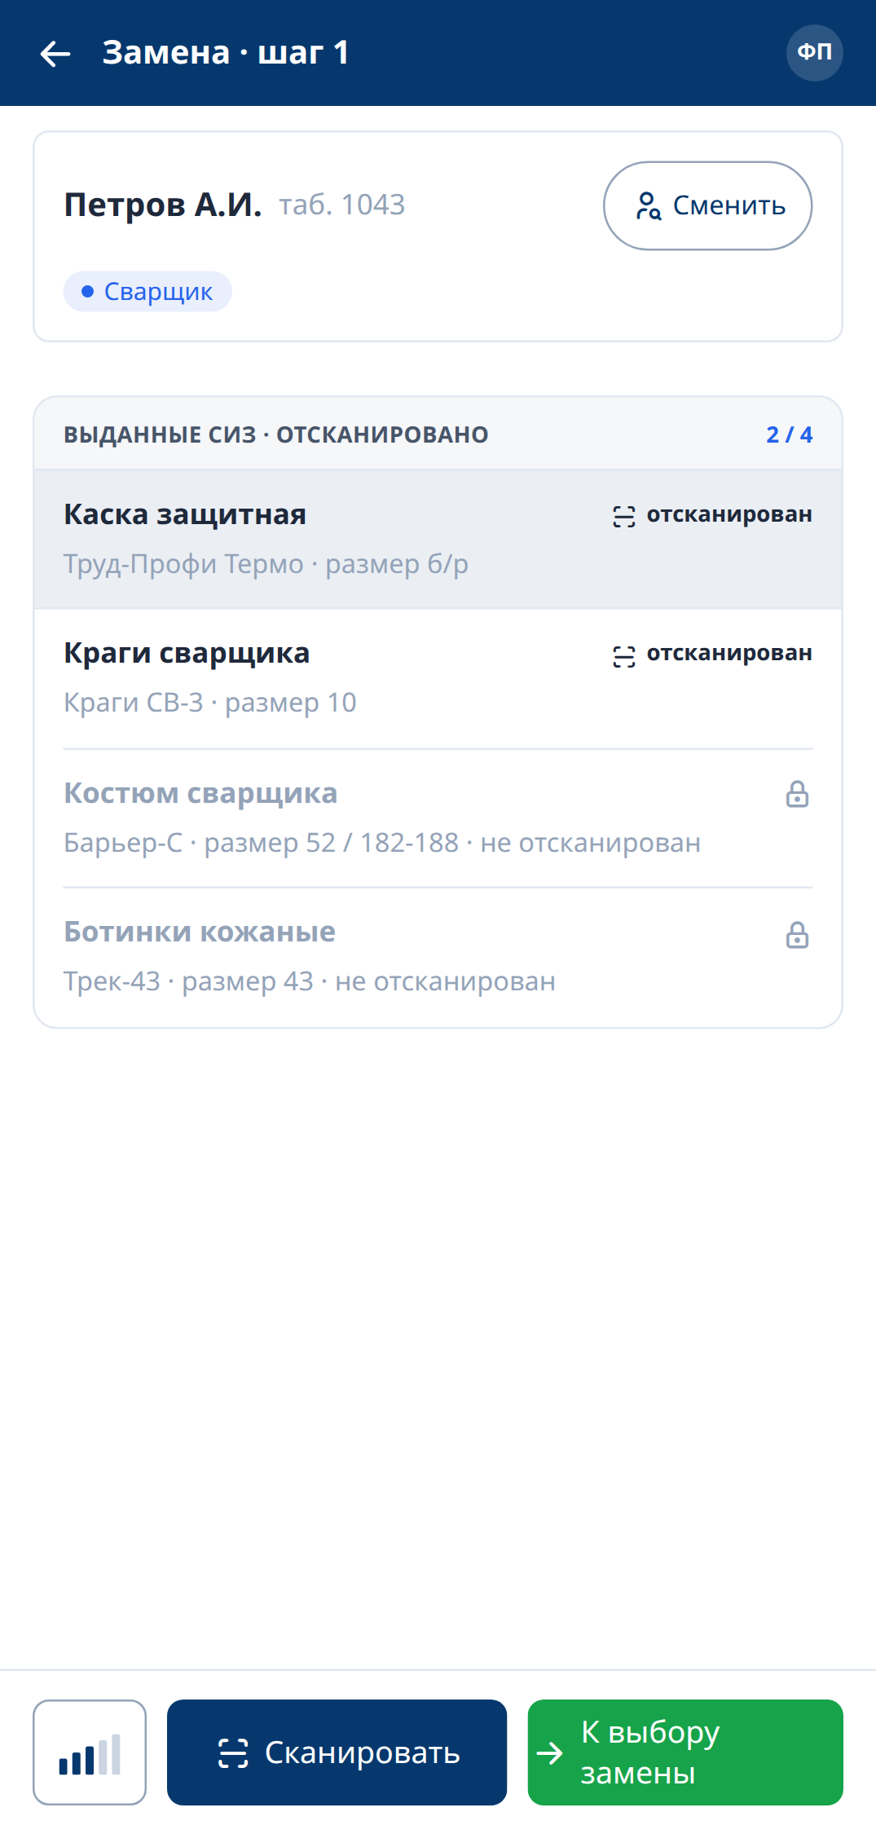
Рисунок 33 – Операция «Замена» на мобильном посту

Возврат СИЗ
Возврат осуществляется при увольнении либо переводе сотрудника, а также по завершении выдачи гостю. Для каждого возвращаемого экземпляра указывается его состояние: годен, требует ремонта, подлежит списанию.
- В меню операций ТСД выбрать «Возврат».
- Опознать получателя: приложить СКУД-карту либо ввести табельный номер сотрудника; для гостя — отсканировать гостевую карту либо выбрать гостя.
- Просмотреть список «должно быть возвращено» и счётчик «должно N / возвращено 0».
- Отсканировать сдаваемые экземпляры — они собираются в набор возврата (счётчик «к возврату» растёт); набор можно пересобрать или сбросить до подтверждения.
- Для каждого экземпляра указать состояние: «годен», «в ремонт» либо «списание».
- Проверить полноту возврата: при недостаче система выделит несданные позиции (недостача оформляется списанием в веб-интерфейсе).
- Нажать «Закрыть возврат» — связки с получателем снимаются, годные экземпляры переходят в «на складе», ремонтные — в «в ремонте», списываемые — в списание.
Ожидаемый результат: закрепления сняты, годные экземпляры переведены в статус «на складе», остальные направлены по соответствующим маршрутам.
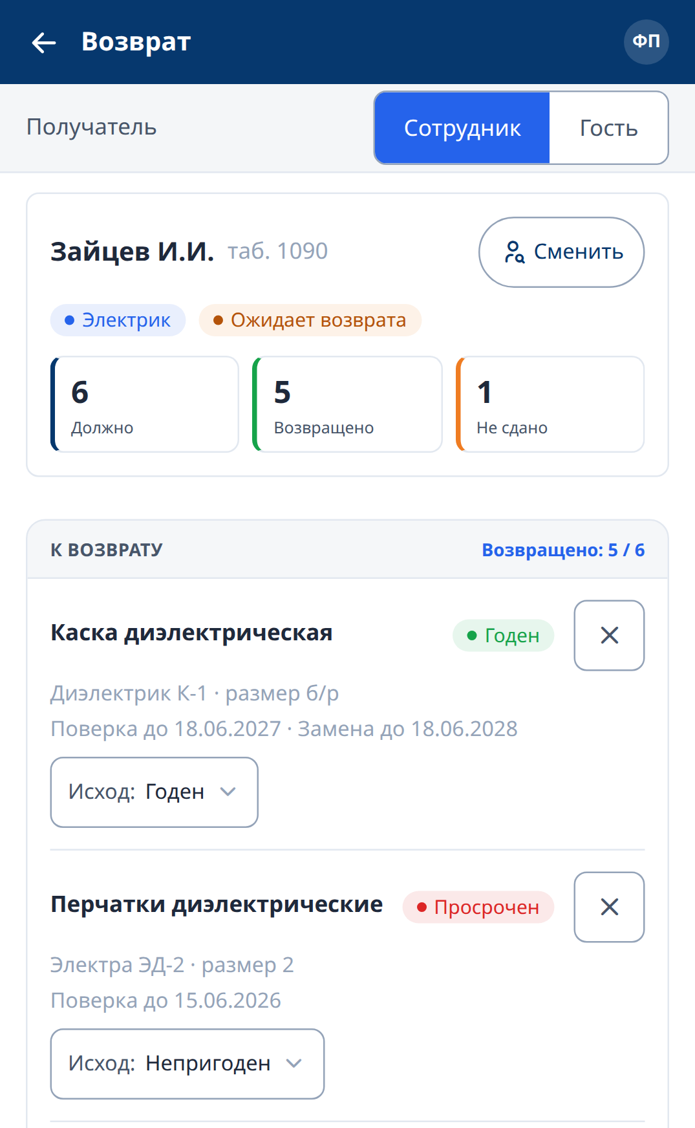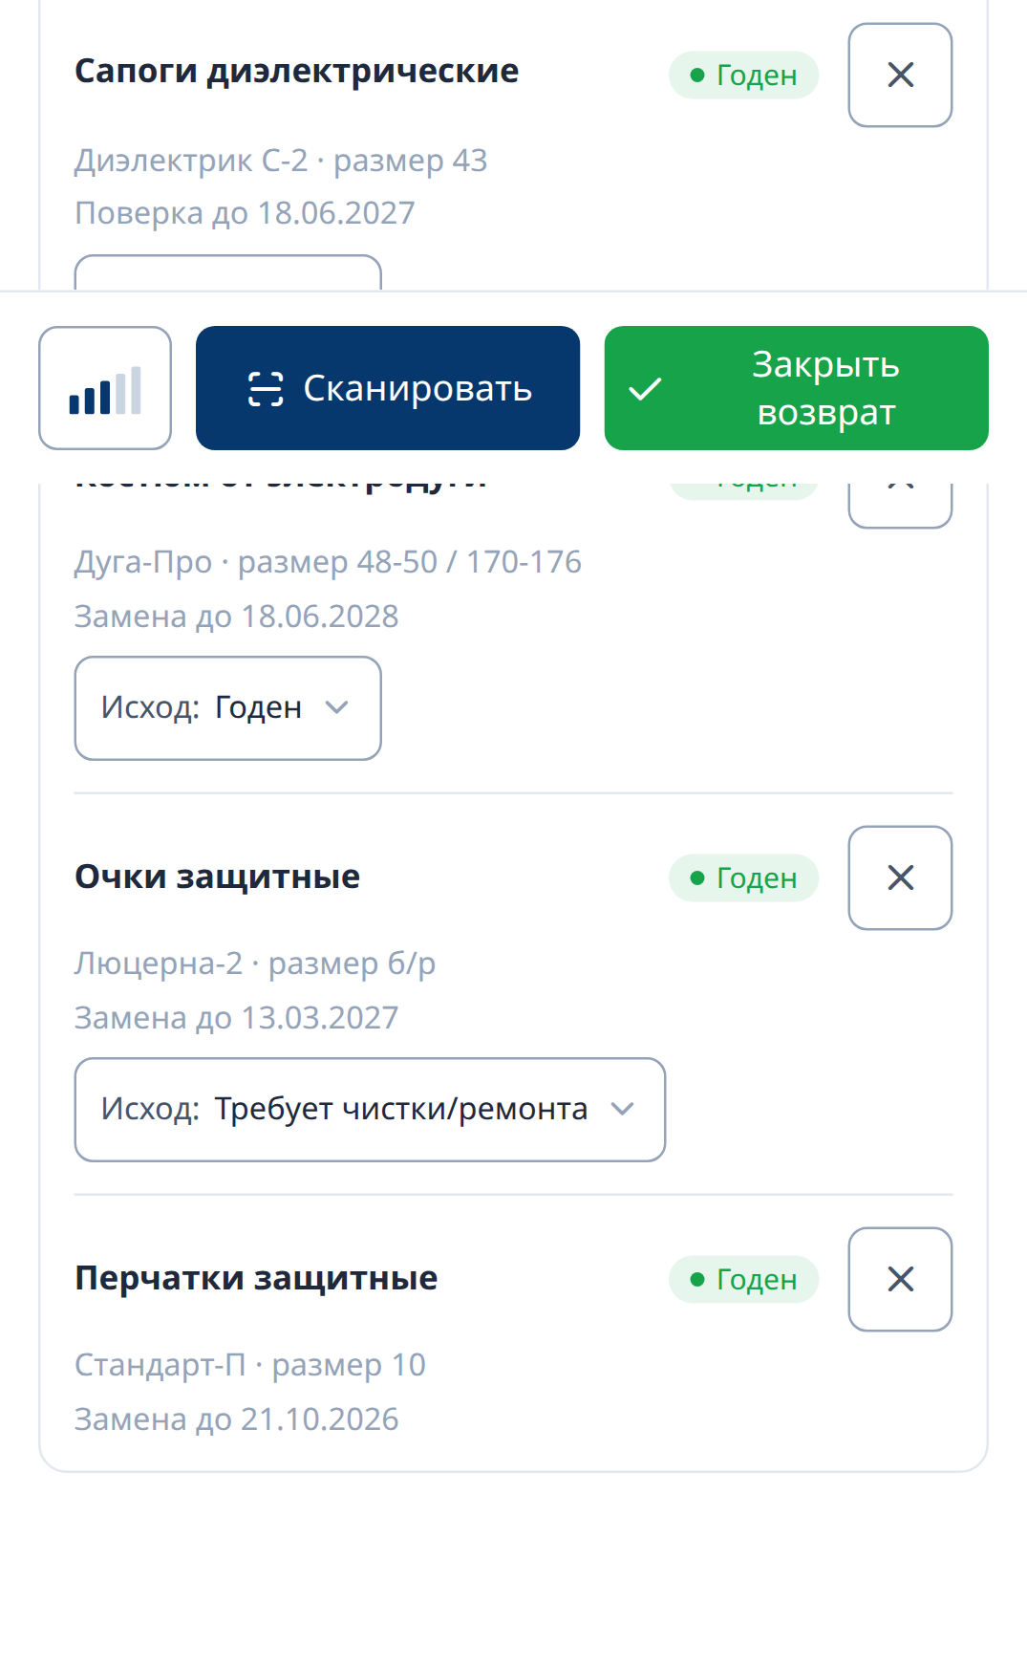
Рисунок 34 – Операция «Возврат» на мобильном посту

Завершение ремонта
Операция выполняется для экземпляров в статусе «в ремонте» по завершении их чистки либо ремонта.
- В меню операций ТСД выбрать «Завершение ремонта».
- Отсканировать метку экземпляра — откроется карточка с типом, размером, статусом «в ремонте» и длительностью фазы (при ином статусе операция отклоняется).
- Выбрать исход: «Годен» либо «Непригоден».
- Для годного экземпляра нажать «На склад» — статус изменится на «на складе», сроки годности будут пересчитаны, экземпляр снова будет доступен к выдаче.
- Для непригодного выбрать основание (повреждение, брак после ремонта, просрочка) и подтвердить — экземпляр перейдёт в статус «списан».
Ожидаемый результат: годный экземпляр переведён в статус «на складе», негодный – списан.
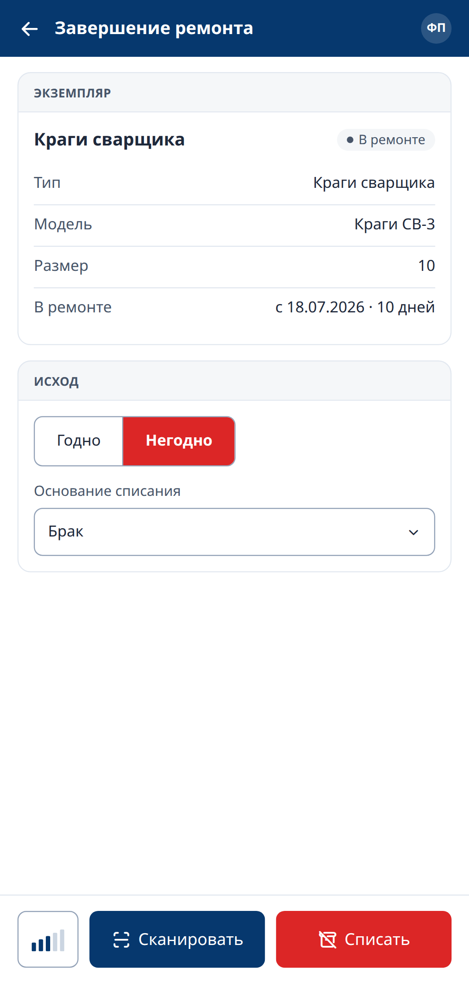
Рисунок 35 – Операция «Завершение ремонта» на мобильном посту

Списание СИЗ
Списание осуществляется посредством считывания RFID-меток предъявленных экземпляров с указанием основания списания.
Внимание:
- списание является окончательным и отмене не подлежит;
- экземпляры в статусе «выдан» посредством считывания меток не списываются и предварительно оформляются возвратом;
- В меню операций ТСД выбрать «Списание» — откроется режим одиночного списания с ожиданием сканирования.
- Отсканировать метку экземпляра — откроется карточка с типом, моделью, размером, номером партии, статусом жизненного цикла, годностью и последней связью с сотрудником.
- Убедиться, что экземпляр не находится в терминальном статусе (уже списанный к списанию не принимается — операция блокируется).
- Выбрать основание списания из справочника: срок замены, поверка, повреждение (в том числе намеренная порча), износ, отказ меток, утрата, невозврат с ремонта, брак / тип не сопоставлен, по инвентаризации, по возврату, по замене, иное (основания «срок замены» и «поверка» подставляются из контроля сроков автоматически).
- Нажать кнопку «Списать» — экземпляр перейдёт в терминальный статус «списан».
Ожидаемый результат: экземпляры переведены в статус «списан».
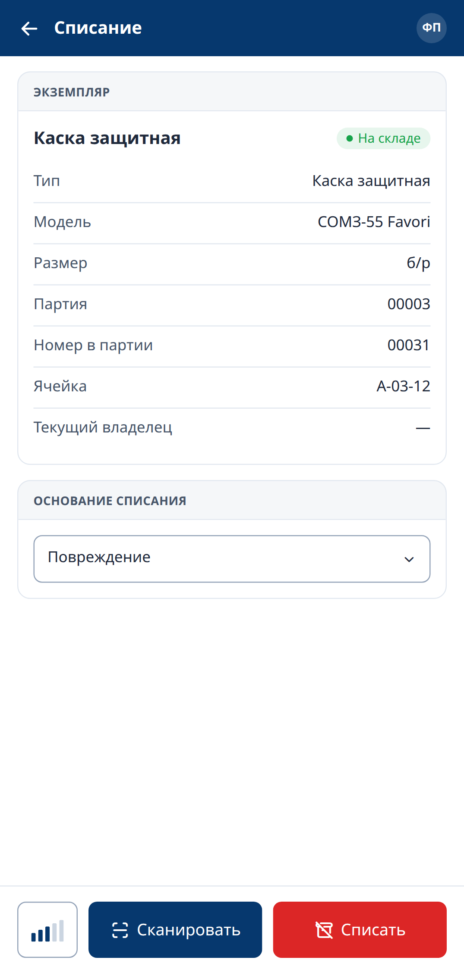
Рисунок 36 – Операция «Списание» на мобильном посту

Смена фонда
Операция обеспечивает перевод экземпляра СИЗ из именного фонда в дежурный либо обратно и применяется только к экземплярам в статусе «на складе».
- В меню операций ТСД выбрать «Смена фонда».
- Отсканировать метку экземпляра либо найти его поиском.
- Просмотреть карточку экземпляра: тип, модель, размер, текущий фонд, статус.
- Для пригодного экземпляра перевести переключатель «Именной / Дежурный» в требуемое положение.
- Подтвердить изменение — каждое переключение выполняется отдельной операцией и фиксируется в журнале (значение «было» → «стало»).
Ожидаемый результат: режим использования экземпляра изменён.
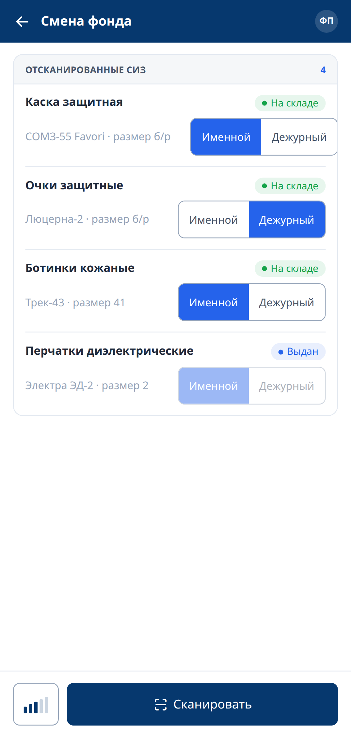
Рисунок 37 – Операция «Смена фонда» на мобильном посту

Инвентаризация
Сканирование выполняется в рамках сессии инвентаризации, сформированной снабженцем в веб-интерфейсе. Для поиска экземпляров, не обнаруженных при сканировании, используется режим поиска по силе сигнала.
- В меню операций ТСД выбрать «Инвентаризация» — откроется список назначенных сессий.
- Открыть сессию, сформированную в веб-интерфейсе (п. 2.2.1.16), и нажать «Приступить» — на ТСД загрузится снимок ожидаемого состава.
- Обойти пространство охвата, поочерёдно направляя антенну на ячейки; считанные метки регистрируются и сводятся в экземпляры.
- Просмотреть онлайн-сверку со снимком: расхождения (недостача / излишек / пересортица) отображаются списком.
- По кандидату в недостачу из зоны неуверенного приёма выбрать «Повторный скан» либо «Поиск» (поиск по индикатору силы сигнала); если метка повторно считана — расхождение снимается.
- По пересортице (изделие не в своей ячейке) нажать «Указать ячейку» — будет выполнена отдельная операция адресного размещения.
- Обнаруженный излишек ввести в оборот непосредственно в сессии — экземпляр создаётся в статусе «принят» (для модели без сопоставления с типом СИЗ — «принят (карантин)»); последующее размещение на складе выполняется отдельной операцией адресного размещения (п. 2.2.3.4).
- Нажать «Обход завершён» — данные будут переданы в веб-интерфейс; закрытие сессии, ведомость и маршрутизация расхождений выполняются в веб-интерфейсе (п. 2.2.1.16).
Примечание: выход пользователя из приложения сессию инвентаризации не отменяет.
Ожидаемый результат: результаты сканирования переданы в сессию инвентаризации.
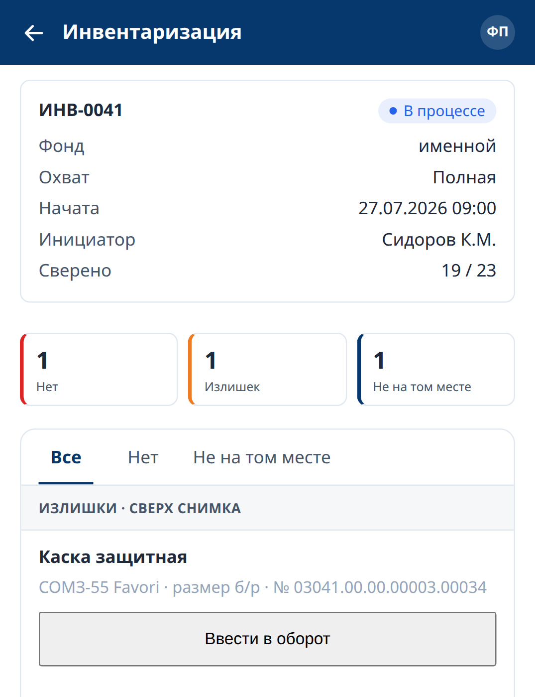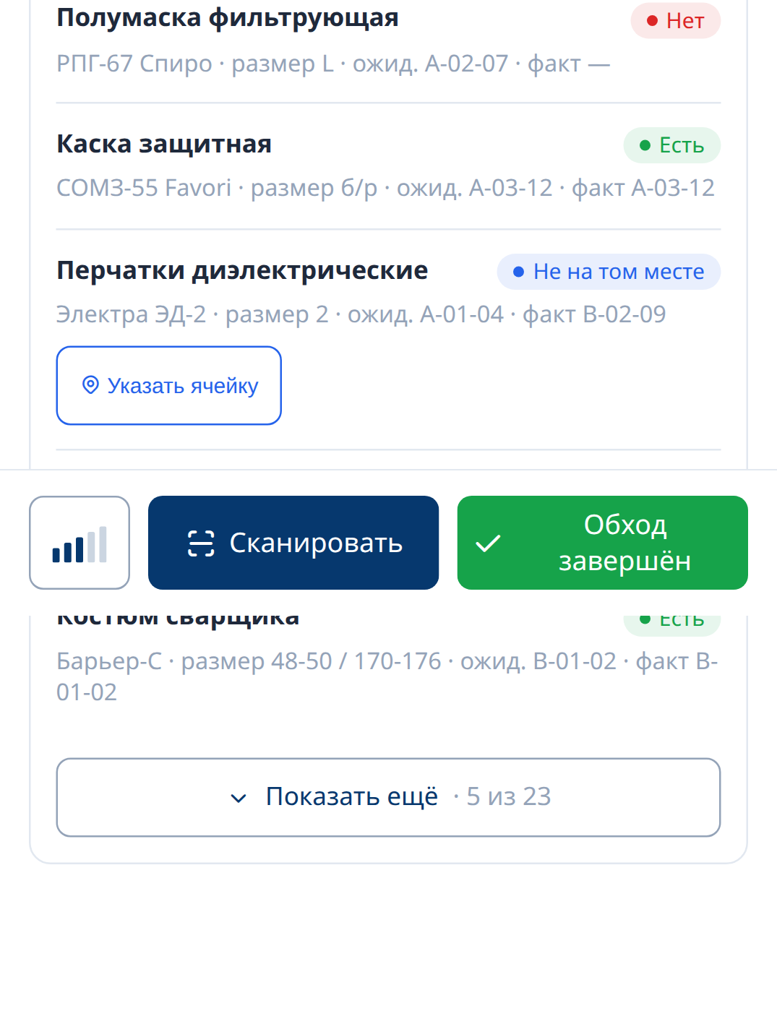
Рисунок 38 – Сессия инвентаризации на мобильном посту

Поиск СИЗ
Поиск осуществляется по типу СИЗ. После выбора типа мобильный пост переходит в режим поиска по силе сигнала: сила сигнала обнаруженных меток отображается индикатором.
- В меню операций ТСД выбрать «Поиск».
- Выбрать цель поиска: тип СИЗ (поиск выполняется по типу СИЗ).
- Перемещаться по зоне предполагаемого нахождения изделий, наблюдая за индикатором силы сигнала.
- По усилению сигнала локализовать изделие и выполнить точное считывание его метки для опознания экземпляра.
Ожидаемый результат: на экране отображается индикатор силы сигнала и номера обнаруженных экземпляров.
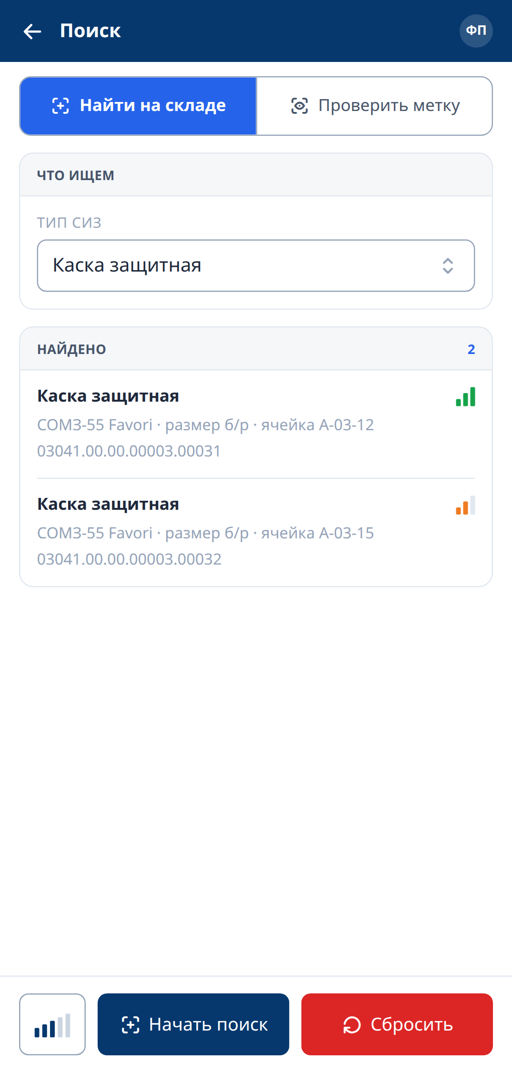
Рисунок 39 – Операция «Поиск» на мобильном посту

Индивидуальная проверка сотрудника
Проверка осуществляется посредством считывания RFID-меток СИЗ, надетых на сотрудника. По считанным меткам определяется сотрудник, после чего комплект сверяется с нормой; просроченные и списанные экземпляры к норме не засчитываются.
- В меню операций ТСД выбрать «Индивидуальная проверка».
- Поднести ТСД к сотруднику и отсканировать метки надетых СИЗ (СКУД-карта и табельный номер на этом шаге не используются) — субъект опознаётся по журналу выдач.
- При необходимости сузить проверку до конкретной назначенной роли (по умолчанию «любая роль» — сверка с каждой ролью сотрудника по отдельности).
- Просмотреть результат сверки на экране: «норма», «срок близок» либо «нарушение» с перечнем отсутствующих и негодных позиций.
- При отклонении система автоматически создаёт карточку нарушения и отправляет уведомление руководителю ОТ и ответственному за объект (разбор — п. 2.2.1.11); повторная проверка на ТСД не предусмотрена.
Ожидаемый результат: результат проверки отображается на экране и зафиксирован в журнале событий контроля, при выявлении нарушения создана карточка нарушения.
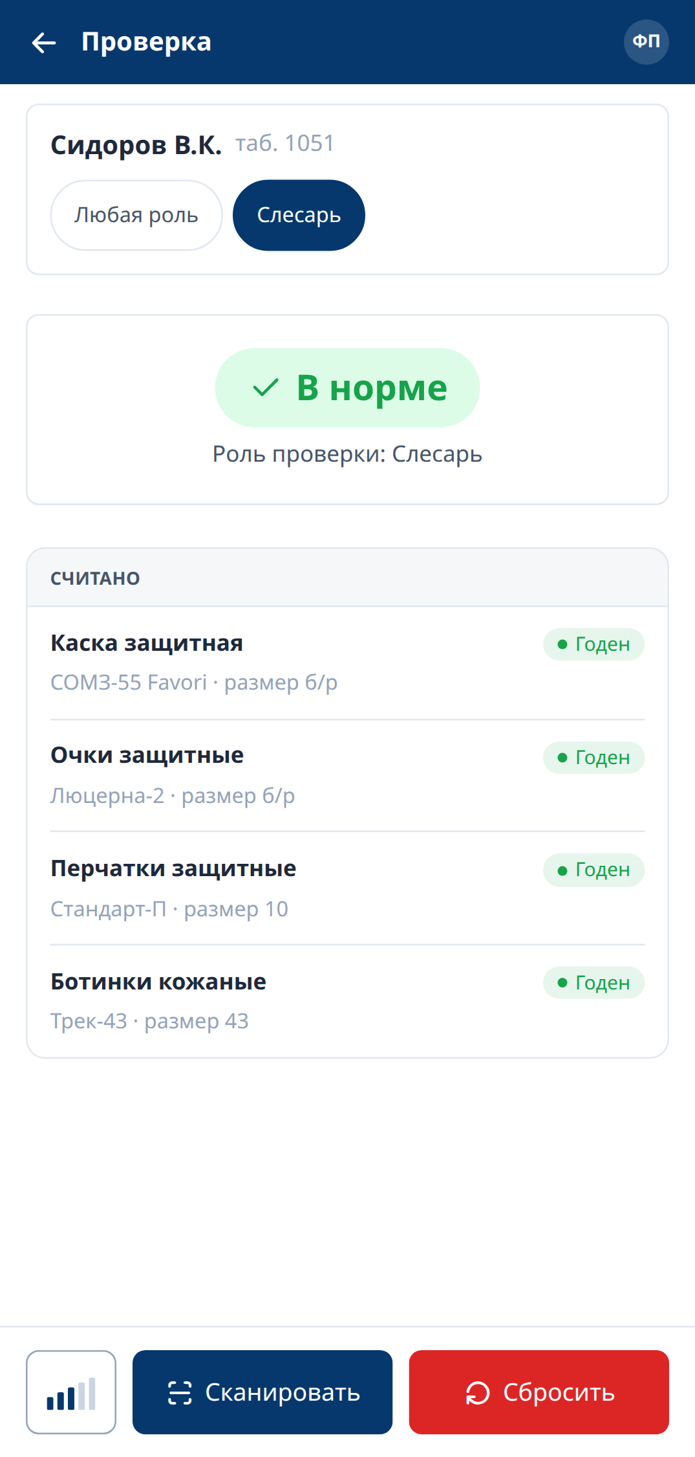
Рисунок 40 – Операция «Индивидуальная проверка» на мобильном посту

Проверка читаемости меток
Данная функция обеспечивает возможность проверки считывания RFID-меток экземпляра без выполнения складской операции в целях выявления меток, которые не считываются либо считываются нестабильно.
- В меню операций ТСД выбрать «Проверка читаемости».
- Поднести проверяемое изделие меткой к антенне ТСД и выполнить считывание.
- Просмотреть исход на экране: «метки не считаны», «метка считана, экземпляр не найден» либо карточка опознанного экземпляра (тип, модель, размер, номер, статус жизненного цикла).
- При отрицательном исходе повторить считывание; устойчивая нечитаемость метки — основание для списания по «отказу меток» (пп. 2.2.3.10, 2.2.1.17).
Ожидаемый результат: По результату проверки отображается один из исходов: «метки не считаны» (экземпляр не опознан), «метка считана, экземпляр не найден» либо карточка опознанного экземпляра с типом, моделью, размером, номером и статусом жизненного цикла.
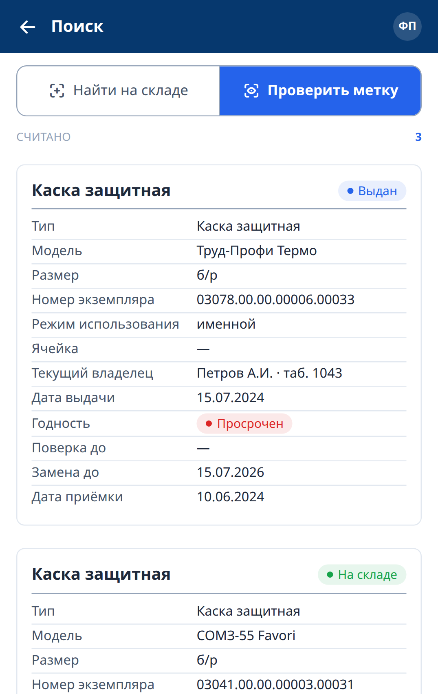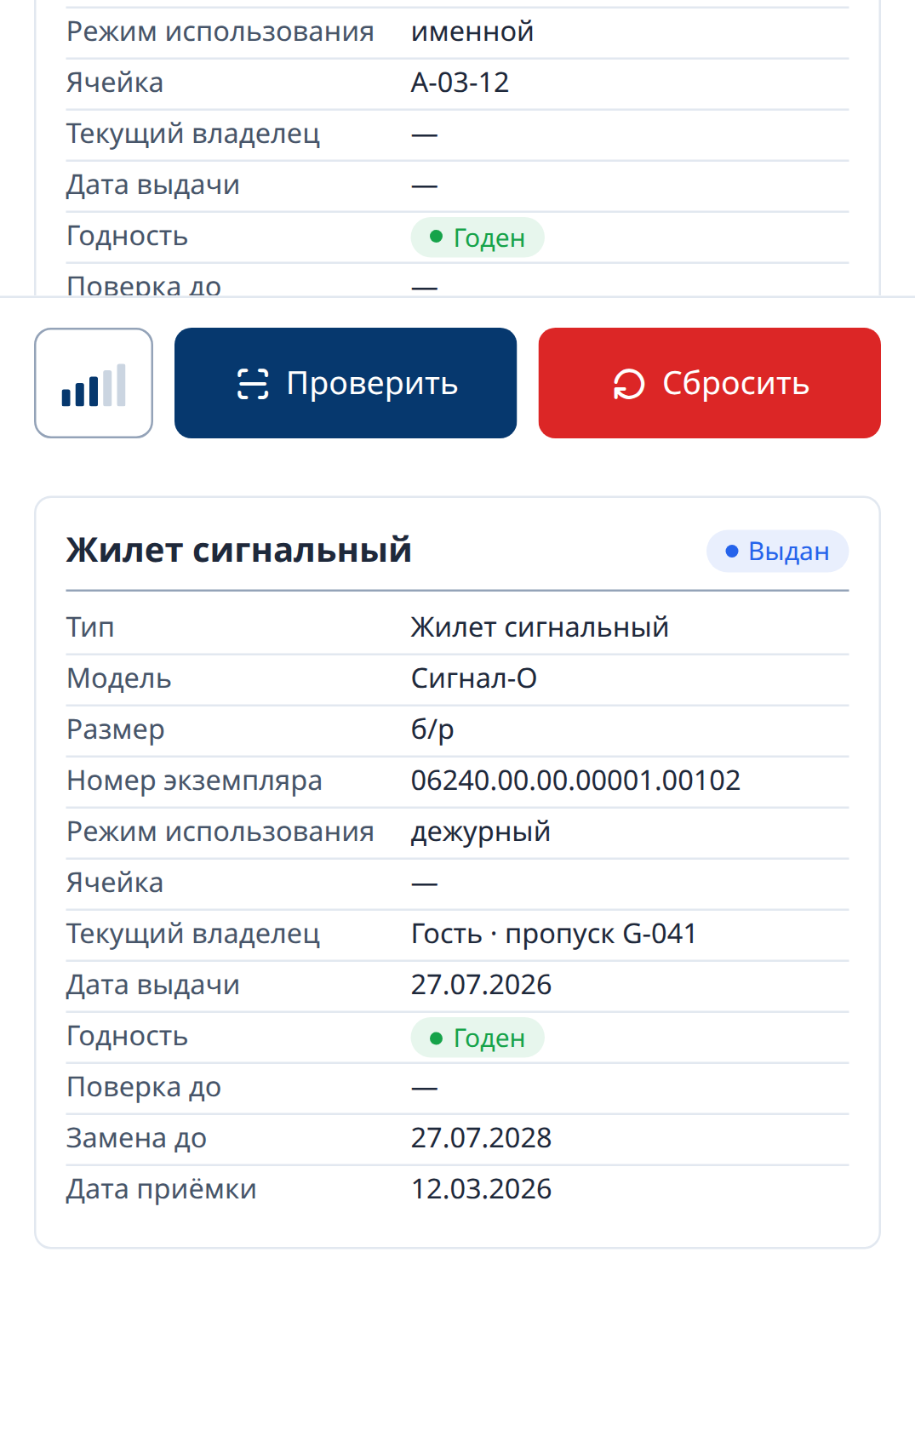
Рисунок 41 – Операция «Проверка читаемости» на мобильном посту

Регулировка мощности считывателя
Мощность UHF RFID-считывателя регулируется непосредственно на экране операции в диапазоне 0–33 dBm. Снижение мощности позволяет исключить считывание меток соседних стеллажей в узких проходах, повышение – обеспечить считывание в глубине помещения.
- Войти на ТСД под учётной записью с ролью R3 (работник склада).
- Открыть экран любой операции со сканированием (например, «Приёмка» или «Поиск»).
- Нажать элемент настройки мощности UHF-считывателя на экране операции.
- Установить требуемую мощность считывания (0–33 dBm): на узком проходе выбирается меньшая мощность (при высокой мощности считываются метки соседних стеллажей), в глубине помещения — большая.
- Вернуться к операции и проверить качество считывания.
Примечание: мощность считывания — настройка терминала: в конфигурацию узла она не входит и между устройствами не синхронизируется.
Ожидаемый результат: установленное значение мощности применяется при выполнении последующих операций.
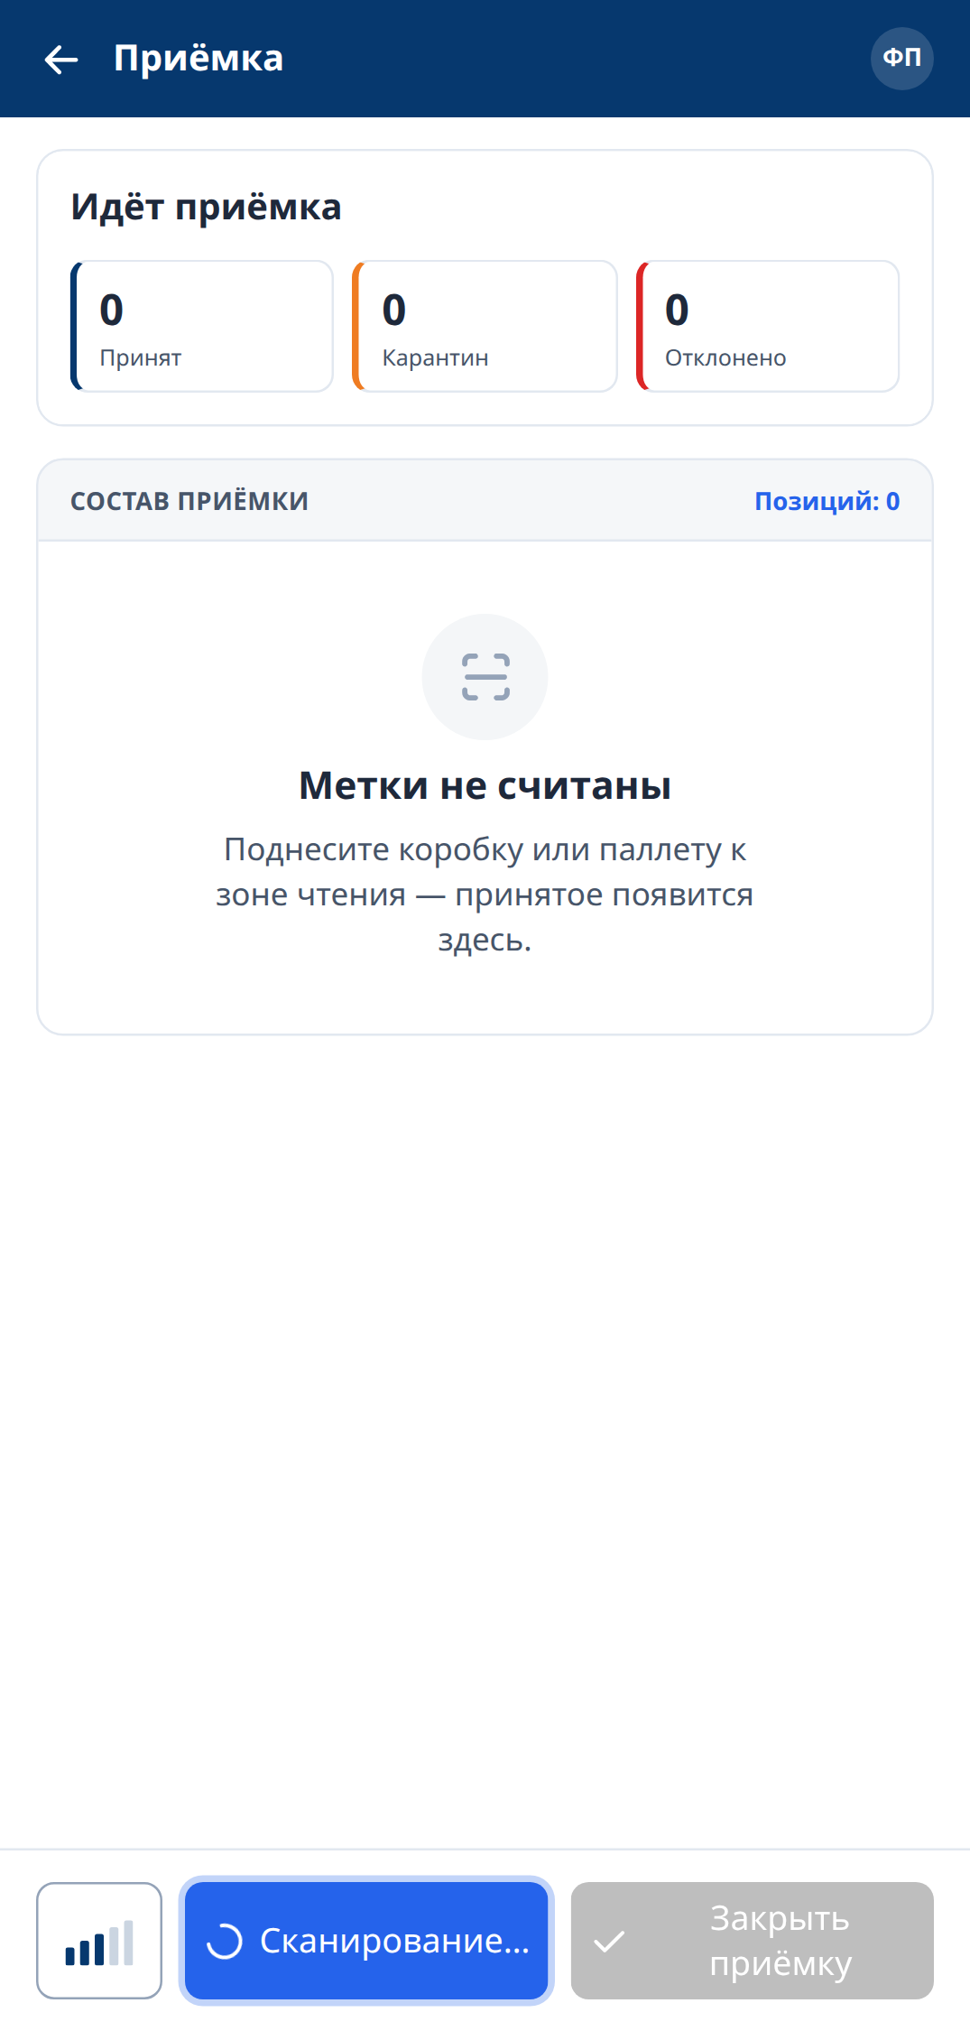
Рисунок 42 – Регулировка мощности UHF-считывателя на экране операции

